Областное государственное бюджетное профессиональное образовательное учреждение
«Смоленская академия профессионального образования»
(ОБГПОУ СмолАПО)

Конструирование мужской одежды
Учебное пособие

Смоленск 2017
Учебное пособие рассмотрено и одобрено научно-методическим советом ОГБПОУ СмолАПО

Автор: Хадранкова И. А. преподаватель СмолАПО
В учебном пособии в соответствии с учебной программой подробно изложены вопросы конструирования мужских швейных изделий на базе Единого метода конструирования СЭВ. Представлены расчеты и чертежи базовых и исходных модельных конструкций основных видов мужской одежды классической формы, а также последовательность построения. Пособие предназначено для самостоятельной работы студентов, обучающихся по специальности 29.02.04 Конструирование, моделирование и технология швейных изделий В учебном пособии использован учебник «Единая методика конструирования одежды СЭВ (ЕМКО СЭВ)». Том 1, 4. М.: ЦНИИТЭИлегпром, 1988.

Содержание
Введение……………………………………………………………………4
1. СОКО верхней части тела……………………………………………...5
2. Величины размерных признаков базовых типовых фигур...............…22
3. Величины общих прибавок к конструктивным отрезкам
различных видов одежды................................................................................24
4. Построение пиджака……………………………………………………25
5. Построение пальто………………………………………………………35
6. Построение жилета……………………………………………………...44
7. СОКО нижней части тела……………………………………………….50
7. Построение брюк………………………………………………………..52

Введение
Конструирование мужской одежды является сложным процессом, т.к. поиск оптимального решения конструктивного устройства, формы и параметров будущего изделия тесно связан с особенностями строения мужской фигуры и его конкретными размерными характеристиками. Характеристика внешней формы тела человека, пропорции, осанка, телосложение рассмотрены на первом курсе в разделе 1. «Теоретические основы конструирования одежды».
К плечевым изделиям верхней мужской плечевой одежды относятся сорочка, жилет, пиджак, куртка, плащ, пальто. Мужская одежда имеет те же названия конструктивных линий, что и женская одежда. Алгоритм построения мужской одежды аналогичен проектированию женской одежды: выбор исходных данных, расчет основных конструктивных участков в соответствии с выбранной методикой конструирования, построение базовой конструкции и модельной.
Базовые конструкции мужской одежды являются единой исходной базой для разработки различных моделей одежды методом технического моделирования и предназначены для конструкторов одежды на всех этапах проектирования.
Разработанные по ЕМКО СЭВ базовые конструкции являются научно обоснованной базой для промышленного проектирования основных видов мужской одежды.

СОКО (система основных конструктивных отрезков) верхней части тела

Базисная сетка чертежа
Горизонтали и вертикали базисной сетки чертежа располагают в соответствии с основными измерениями фигуры и с учетом прибавок к ним. Линии сетки называют конструктивными, места их пересечений – основными конструктивными точками.
Построение горизонтальных линий
Построение сетки чертежа начинают с построения прямого угла, т.е. с проведения горизонтальной линии основания горловины спинки и вертикальной линии средняя задняя линия.
1. Линия низа
Положение нижней горизонтали сетки 9 устанавливают по модели, ориентируясь на какой либо антропометрический уровень (линию бедер, колена, уровень пола), поэтому прибавка по длине изделия может быть со знаками +. В любом случае, помимо модельной особенности длины изделия учитывают величину технологической усадки материала. Длину плечевого изделия контролируют по средней линии спинки.
11-91 = Т40 + (Т7 – Т9) + П – формула для расчета пальто
11 – 91 = Т40 + (Т7 – Т12) + П - ……………………жакета
В массовом производстве одежды длину готового изделия принято проектировать целым числом сантиметров, например длина жакета – 72 см, длина платья – 110 см.
2. Уровень лопаток
11-21 = 0,3*Т40 +П
3. Грудная подмышечная линия
11 – 31 = Т39 + П
4. Линия талии
11 – 41 = Т40 + П
5. Линия бедер
41 – 51 = 0,65*(Т7 – Т12) + П
Через точки 31, 41, 51, 91 проводят горизонтальные линии

Построение вертикальных линий
6. Ширина спинки
Положение вертикали 3 ограничивающей пройму спинки определяют исходя из размерного признака ширины спины – Т47
31 – 33 = 0,5*Т47 + П – ширина спинки
7. Ширина проймы
33 – 35 = Т57 + П
8. Ширину полочки определяют используя размерный признак ширина груди – Т45 и разность обхватов гриди второго и первого, учитывающего увеличение ширины полочки за счет выпуклости грудных желез
35 – 37 = 0,5*(Т45 + Т15 – 1,2 – Т14) + П
9. Ширина изделия по линии груди
Сумма ширин спинки, проймы и переда является шириной базисной сетки
31 – 37 = /31 – 33/ + /33 – 35/ + /35 – 37/
Эту сумму необходимо сопоставить с результатом, полученным по предыдущим формулам. Расхождение не должно превышать 0,1 см. В случае возникновения больших расхождений необходимо проверить исходную информацию (измерения и распределения прибавки Пг (П16)).
Из точки 37 вниз проводят вертикаль.
10. Линия талии на полочке
37 – 47 = Т40 – Т39 + П
11. Линия бедер на полочки
47 – 57 = 0,65*(Т7 – Т12) + П
12. Линия низа на полочке
47 – 97 = Т7 – Т9 + П
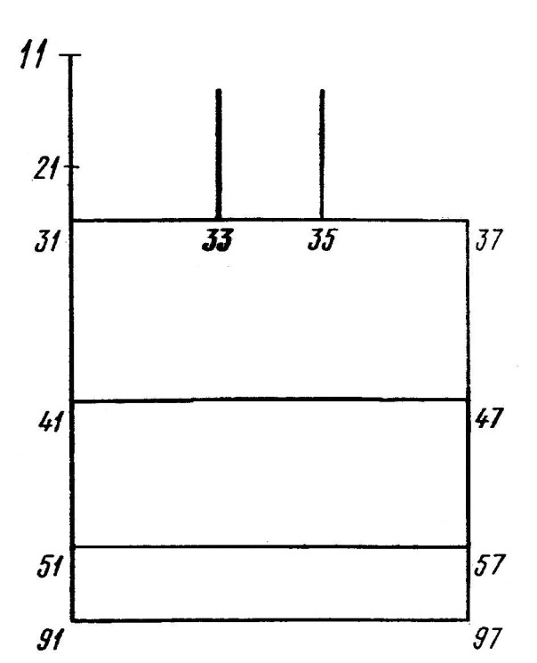
Рис. 1.1. Конструкция базисной сетки

Конструкция проймы (рис. 1.2.)
13. Вверх от точки 33 откладывают
33 – 13 = 0,49*Т38 + П
14. Верх от точки 35 откладывают
35 – 15 = 0,43*Т38 + П --------- Ж
35 – 15 = 0,44*Т38 + П --------- М
35 – 15 = 0,45*Т38 + П ----------Ма1-3, Д1-3
15. От точки 33 вниз откладывают углубление проймы (углубление проймы см. табл. 1.)
33 – 331 = L
Свободные члены: а 17 = 0…1,5 см;
а 18 = 0…1,5 см; а 19 = 0…2,5 см;
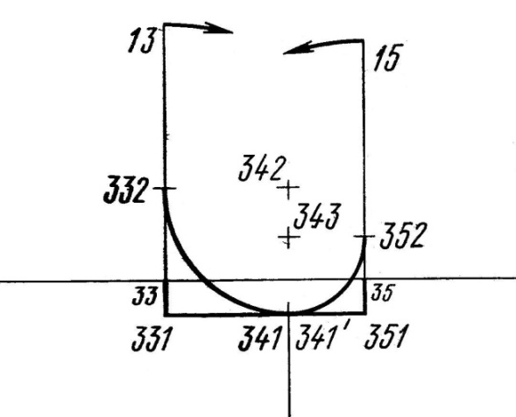
а 21 = 0…1,5 см позволяют оформить пройму различной конфигурации в зависимости от ассортимента и прибавки к ширине проймы
Рис. 1.2. Конструкция проймы

16. От точки 35 вниз откладывают углубление проймы
35 – 351 = L
17. От точки 331 вправо по отрезку 331 – 351 откладывают 341 – точку касания проймы спинки
331 – 341 = 0,62/33 – 35/ + а17
18. От точки 351 влево по отрезку 331 – 351 откладывают точку 341` - точку касания проймы полочки
351 – 341` = 0,38/33 – 35/ - а18
19. Вверх от точки 331 откладывают 332 – точка касания проймы спинки вверху
331 – 332 = 0,62/33 – 35/ + а19
20. Из точки 332 вправо делают засечку циркулем
R332 – 342 = 0,62/33 – 35/ + а19
20.1. Из точки 341 вверх делают засечку циркулем
R341 – 342 = 0,62/33 – 35/ + а19
20.2. Из точки 342 проводим дугу окружности между точками 332 и 341 – это нижняя часть проймы спинки
341 – 332 = К
20.3. Из точки 33 вправо проводим дугу радиусом равным отрезку 33 – 13
R332 – 13 = К

21. Вверх от точки 351 откладывают 352 – точка касания проймы полочки вверху
351 – 352 = 0,38/33 – 35/ - а21
22. Из точки 352 влево делают засечку циркулем
R352 – 343 = 0,38/33 – 35/ - а21
22.1. Из точки 341` вверх делают засечку циркулем
R341` - 343 = 0,38/33 – 35/ - а21
22.2. Из точки 343 проводим дугу окружности между точками 352 и 341`
341` - 352 = К
22. 3 . Из точки 35 влево проводим дугу радиусом равным отрезку 35 – 15
R352 – 15 = К
Таблица 1.
Величины углубления проймы
 | ОК | платье | сорочка | жакет | пиджак | пальто
М | 2,5 | - | 2,5…3,0 | - | 3,5…4,0 | 4,5…6,0
Ж | 2,5 | 2,5…3,5 | - | 3,5…4,0 | - | 4,0…5,5
Ма1 | 2,0 | - | 2,0…2,5 | - | 3,0…3,5 | 4,0…4,5
Ма2 | 2,5 | - | 2,5…3,0 | - | 3,0…4,0 | 4,0…5,0
Ма3 | 2,5 | - | 2,5…3,0 | - | 3,5…4,0 | 4,0…5,5
Ма4 | 2,5 | - | 2,5…3,0 | - | 3,5…4,0 | 4,5…6,0
Д1 | 2,0 | 2,0…2,5 | - | 3,0…3,5 | - | 4,0…4,5
Д2 | 2,5 | 2,5…3,0 | - | 3,0…4,0 | - | 4,5…5,0
Д3 | 2,5 | 2,5…3,5 | - | 3,5…4,0 | - | 4,0…5,0
Д4 | 2,5 | 2,5…3,5 | - | 3,5…4,0 | - | 4,0…5,5

Конструкция средней линии спинки (рис. 1.3.)
Построение средней линии спинки начинают с определения величины ее отведения от вертикали 1. Это необходимо для лучшей посадки изделия на фигуре. В зависимости от силуэта изменяются как величина отведения средней линии спинки по талии, так и конфигурация этой линии. Различают следующие варианты оформления средней линии спинки:
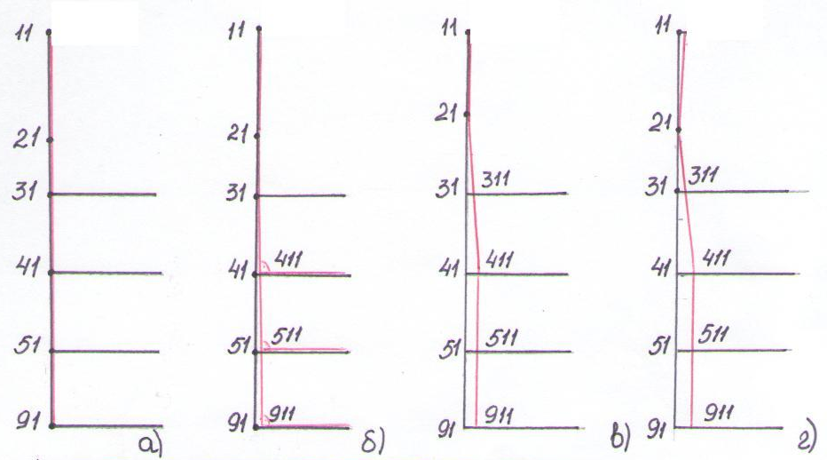
Рис. 1.3. Конструкция средней линии спинки: а) неразрезная спинка в изделиях прямого силуэта; б) неразрезная спинка с нижним отведением для изделий прямого силуэта; в) разрезная спинка с нижним отведением; г) разрезная спинка с верхним и нижним отведением
Форма средней линии спинки зависит от вида, покроя одежды и наличие шва посередине. Если спинка не разрезная, то средняя линия спинки всегда прямая.
На чертежах конструкции мужских сорочек, детских и женских платьях средняя линия совпадает с вертикалью 1 (см. рис. 1.3. а).
В чертежах верхней одежды с неразрезной спинкой среднею линию проводят также по прямой, но с отклонением от вертикали 1 (см. рис. 1.3. б).
Если спинка со средним швом посередине, то линию среднего среза проводят с прогибом по линии талии и отведением ее вверху (см. рис. 1.3. в, г).
При наклонном положении средней линии спинки, линии талии, бедер и низа на чертеже (в точках 411, 511, 911) всегда должны располагаться под прямым углом к средней линии спинки.
23. 11 – 111 = О41-------------М, Ма2-4
24. 41 – 411 = О41
25. 51 – 511 = О51
26. 91 – 911 = О91
Таблица2
Величины отведения средней линии спинки по ЕМКО СЭВ
Половозрастные группы | Отведение | Величина отведения, см
М, Ма2-4 | О11 | 0,5
Ж, Д, Ма1 | О11 | 0
М, Ма4 | О41-О51-О91 | 1,5
Ж, Д4, Ма3 | О41-О51-О91 | 0,75
Ма1-2, Д1-3 | О41-О51-О91 | 0,50

Конструкция горловины и плечевой линии спинки (рис. 1.4.)
27. От точки 11 (111) вправо по горизонтали откладывают ширину горловины спинки
11 – 12 = 0,18*Т13 + П-------- Ж, Д. Ма1
111 – 12 = 0,18*Т13 + П-----------М, Ма2-4
28. Положение точки касания линии горловины 112
11 – 112 = 0,25 * /11 – 12/------------ Ж, Д, Ма1
111 – 12 = 0,25 /111 – 12/-----------М, Ма2-4
29. Вверх от точки 12 откладывают высоту горловины спинки
12 – 121 = 0,07*Т13 + П--------------Ж, Д3-4
12 – 121 = 0,08*Т18 + П---------------------М
12 – 121 = 0,06*Т13 + П--------------Ма1, Д1
12 – 121 = 0,065*Т13 + П-------------Ма2, Д2
12 – 121 = 0,075*Т13 + П---------------Ма3-4
30. Нахождение наружного конца плечевого среза – точка 14
13 – 14 = 3,5 – 0,08*Т47----------М, Ж
13 – 14 = 0,025*Т47-------------Ма 2-4
13 – 14 = 0,015*Т47-------------Ма1, Д
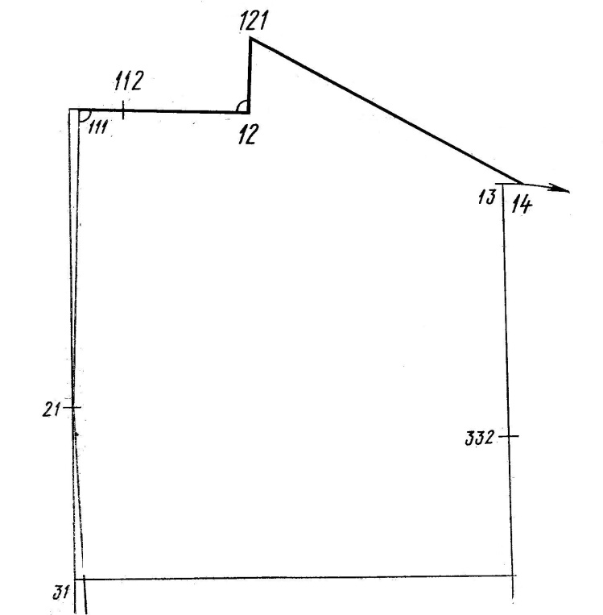
Рис. 1.4. Конструкция горловины и плечевой линии спинки
Конструкция вытачки на выпуклость лопаток (рис. 1.5.)
31. Вправо по отрезку /121-14/ откладывают положение правой стороны вытачки
121 – 122 = 0,4…0,5/121 – 14/
32. Определение направления вытачки
31 – 32 = 0,17*Т47 + О11 + П---------------М, Ма2-4
31 – 32 = 0,17*Т47 + П--------------------Ж, Ма1, Д
33. Длина вытачки
122 – 22 = 0,5/122 – 32/
34. Раствор вытачки
∟ 122 – 22 – 122` = 9º…11º
35. Из точки 122 дуга вправо до пересечения с дугой из 13
R122 – 14` = 122` - 14
36. Из точки 22 дуга влево вверх
R22 – 141
36.1. Из точки 121 дуга вправо и вверх
R121 – 141 = 121 – 14
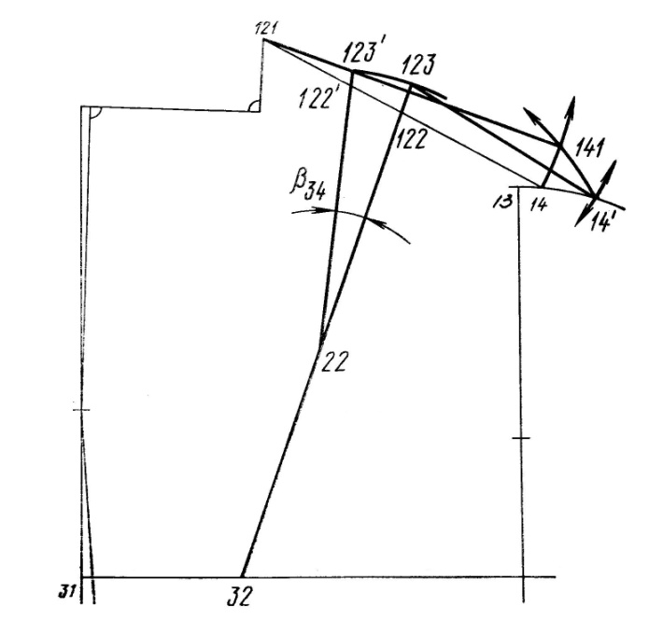

Рис. 1.5. Конструкция вытачки на выпуклость лопаток
37. Дуга вправо из точки 22 до пересечения с продолжением /22 – 122/
R22 – 123 = 22 – 123`
Оформление линии горловины спинки (рис. 1.6.)
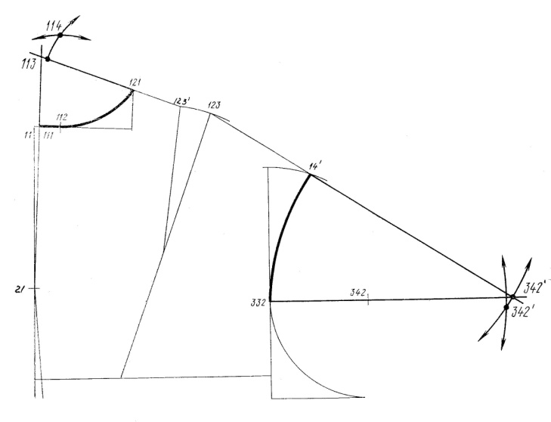
Рис. 1.6. Оформление линии горловины спинки и проймы
38. Влево продолжают /123` - 121/
121 – 113 = К
38.1. Вверх продолжают /21 – 111/ или /21 – 11/ до пересечения с продолжением с /123` – 121/ - точка 113
111 – 113 = К--------------------М, Ма2-4
11 – 113 = К---------------------Ж, Д, Ма1
39. Из точки 121 влево дуга
R121 – 114 = |121 – 113| - а39, где а39 = 0…1,5 см – корректировка радиуса в зависимости от необходимой кривизны горловины спинки
39.1. Из точки 112 дуга вверх, пересечение дуг 114 – центр окружности для оформления линии горловины спинки
R112 – 114 = |121 – 113| - а39
40. Из 114 R114 – 121 от 121 до 112 дуга
121 – 112 = К
Оформление линии верхней части проймы спинки ( рис. 1.6)
41. Вправо продолжают /123 – 14`/
14` - 342` = К
41.1. Продолжают вправо /332 – 342/ до пересечения с продолжением /123 – 14`/ - 342`
332 – 342` = К
42. Из 14` дуга вправо
R14` - 342`` = 14` - 342`
42.1. Из 332 дуга вправо, пересечение дуг 342`` - центр окружности для оформления верхней части линии проймы спинки
R332 – 342`` = 14` - 342`
43. Из 342`` R14` - 342` дуга от 332 до 14`
332 – 14` = К

Конструкция вытачек на выпуклость живота и груди (рис. 1.7.)
44. Выступ живота на линии талии - вправо по горизонтали /471 – 37/ - прямая
47 – 471 = 0,24*Т18 – 0,5(Т45 + Т15 – 1,2 – Т14)---------М, Ма, Д1-2
Из 471 вертикаль вниз. Если /47 – 471/≤ 0, точка 471 = 47

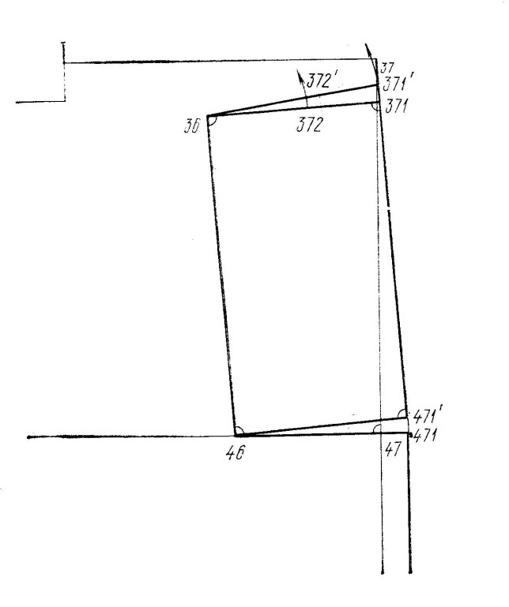
Рис. 1.7. Конструкция вытачек на выпуклость живота и груди
45. Влево по горизонтали
471 – 46 = 0,5*Т46 + П---------------М
471 – 46 = 0,1*Т15 + П---------------Ма, Д1-2
471 – 46 = 0,5*Т46 + П---------------Ж
471 – 46 = 0,1*Т15 + П----------------Д3-4
46. Из 46 перпендикуляр вправо до пересечения с /471 – 37/ - точка 471`. ∟471 – 46 – 471` - вытачка на выпуклость живота
46 – 471` = К
47. 46 – 36 = Т36 – Т35 + П--------- вверх по ┴ к /471` - 46/ М, МА, Д1-2
вверх по вертикали Ж, Д3-4
48. 36 – 371 = 471` - 46 --------------М. Ма, Д1-2 - вправо по ┴ к /46 – 36/
36 – 371 = 47 – 46 -----------------Ж, Д3-4 – вправо по горизонтали
49. Вправо по /36 – 371/
R36 – 372 = Т35 – Т34 +П--------------М, Ж
R36 – 372 = 0,1*Т15 + П---------Ма, Д
50. Дуга вверх
R36 – 372` = 36 – 372
50.1. Вверх по хорде дуги из 372. /36 – 372`/ - прямая
372 – 372` = 0,5(Т15 – а8 – Т14) – 1,2
50.2. Дуга вверх до пересечения с продолжением /36 – 372`/. ∟371 – 36 – 371` - вытачка на выпуклость груди
R36 – 371` = 36 - 371

Конструкция горловины и плечевой линии переда (рис. 1.8.)
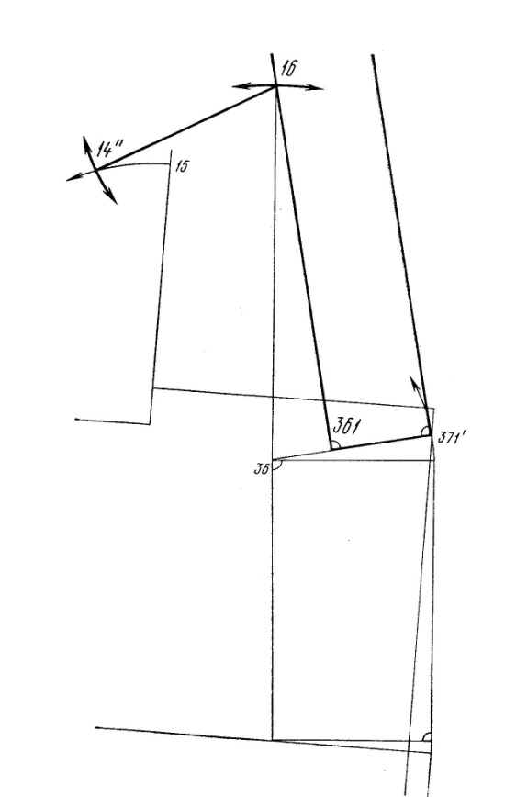
Рис. 1.8. Конструкция плечевой линии переда
51. Влево по /371` - 36 откладывают ширину горловины переда
371` - 36 = 0.18*Т13 + П
Из 371` и 361 вверх ┴ ┴ к /371` - 36/
52. Из 36 дуга вверх до пересечения с ┴ из 361
36 – 16 = Т44 – (Т40 + 0,08*Т13 – 0,7) – (Т36 – Т35) + П----------М
36 – 16 = Т44 – (Т40 + 0,07*Т13) – (Т36 – Т35) + П----------------Ж, Д3-4
36 – 16 = Т44 – (Т40 + 0,06*ТТ13) – (Т36 – Т35) + П---------------Ма1, Д1
36 – 16 = Т44 – (Т40 + 0,065*Т13) – (Т36 – Т35) + П-----------------Д2
36 – 16 = Т44 – (Т40 + 0,065*Т13 – 0,5) – (Т36 – Т35) + П-----------Ма2
36 – 16 = Т44 – (Т40 + 0,075*Т13 – 0,5) – (Т36 – Т35) + П------------Ма3-4
53. Из 16 дуга влево до пересечения с дугой из 15. /16 – 14``/ - прямая
R16 – 14`` = 121 – 14 (с чертежа спинки)
54. Вниз по /16 – 361/ - глубина горловины переда. Из 161 вправо ┴ до пересечения с ┴ из 371` - точка 17
16 – 161 = 0,0195*Т13 + П-------------------М
16 – 161 = 0,20*Т13 + П-------------------Ма3-4
16 – 161 = 0,205*Т13 + П-----------------Ж, Д3-4
16 – 161 = 0,21*Т13 + П-------------------Ма2, Д2
16 – 161 = 0,215*Т13 + П-------------------Ма1, Д1

Оформление горловины переда (рис. 1.9.)
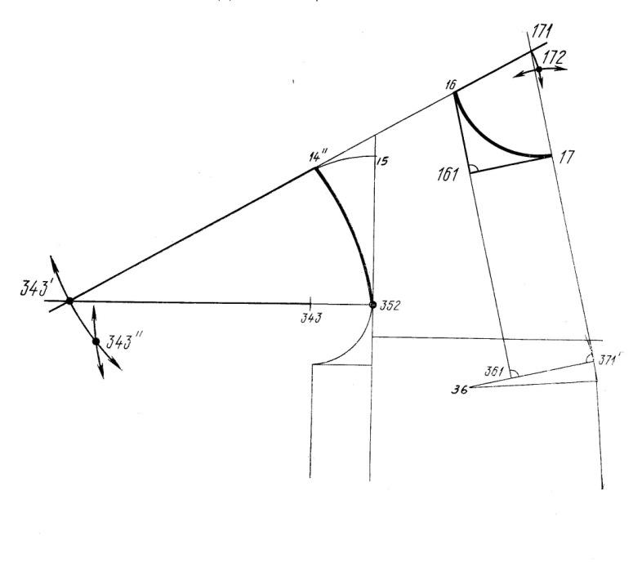

Рис. 1. 9. Оформление горловины и проймы переда
55. Вправо по продолжению /14`` - 16/
16 – 171 = К
55.1. Вверх по продолжению /371` - 17/ до пересечения с продолжением/14`` - 16/ в точке 17
17 – 171 = К
56. Из 16 дуга вправо
R16 – 172 = |16 – 171| - а56
56.1. из 17 дуга вверх
R17 – 172 = |16 – 171| - а56
Пересечение дуг 172 – центр окружности для оформления линии горловины переда
57. Из 172 R/16 – 171/ - а56 дуга от 16 до 17
16 17 = К
Оформление линии верхней части проймы переда ( рис. 1.9)
58. Вниз по продолжению /16 – 14``/
14`` - 343` = К
58.1. Влево по продолжению /352 – 243/ до пересечения с продолжением /16 – 14``/ в точке 343`
352 – 343` = К
59. Из 14`` дуга влево
R14`` - 343`` = 14`` - 343`
59.1. Из 352 дуга влево
R352 – 343`` = 14`` - 343`
Пересечение дуг 343`` - центр окружности для оформления верхней части линии проймы переда
60. Дуга из 343`` R14`` - 343` от 352 до 14``
352 – 14`` = К
Ширина изделия по линиям талии и бедер ( рис. 1.10.)
61. Ширина изделия на линии талии – вправо по горизонтали
411- 470 = 0,5*Т18 + П
62. Ширина изделия на линии бедер – вправо по горизонтали
511 – 570 = 0,5*Т19 + П

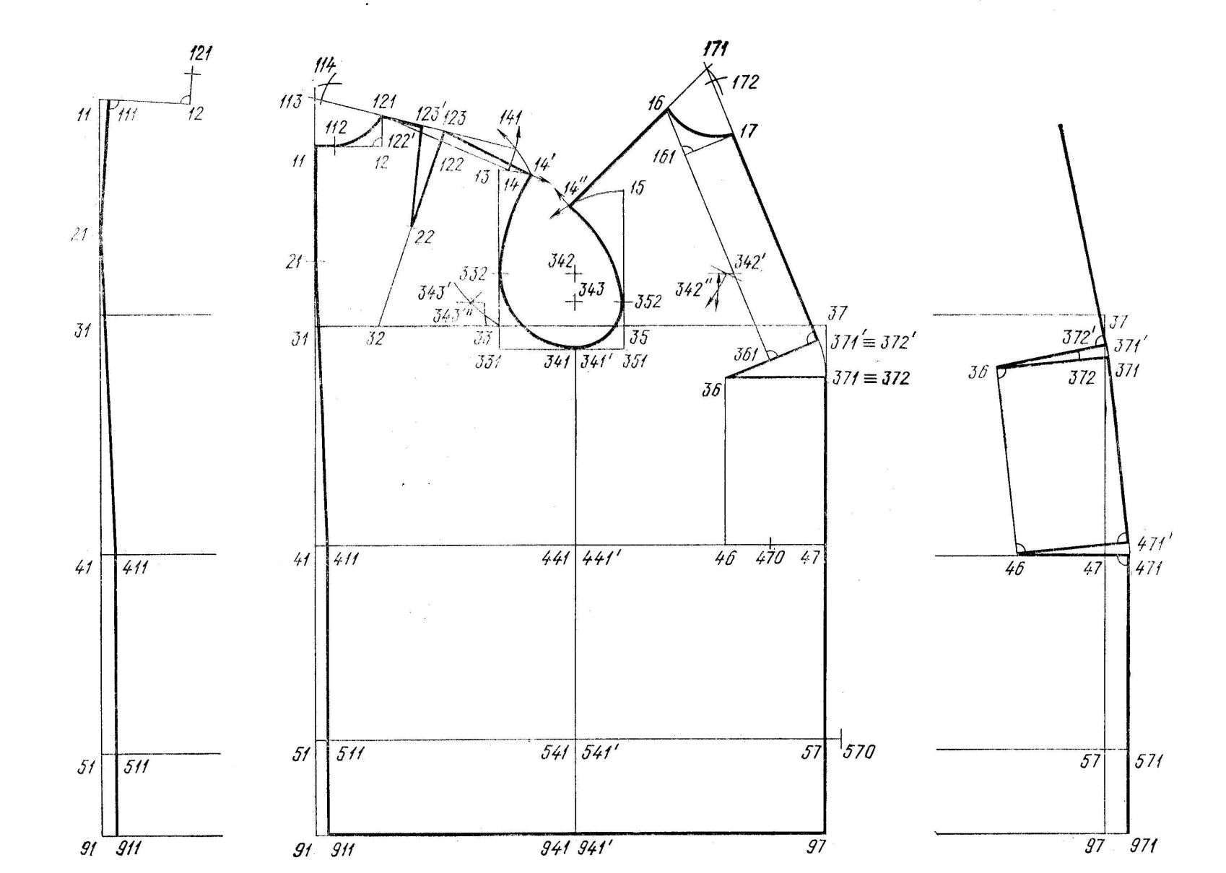

Рис. 1.10. ОК плечевого изделия
Таблица 3
Величины размерных признаков базовых типовых фигур. Мужчины 2 полнотная группа
Т1  Т16  Т18 | 170
 | 84 | 88 | 92 | 96 | 100 | 104 | 108
 | 72 | 76 | 80 | 84 | 88 | 92 | 96
Т4 | 144,8 | 145,0 | 145,2 | 145,4 | 145,6 | 145,8 | 146,0
Т7 | 105,5 | 105,5 | 105,5 | 105,5 | 105,5 | 105,5 | 105,5
Т9 | 46,6 | 46,8 | 47,0 | 47,2 | 47,4 | 47,6 | 47,8
Т12 | 77,3 | 77,3 | 77,3 | 77,3 | 77,3 | 77,3 | 77,3
Т13 | 37,4 | 38,2 | 39,0 | 39,8 | 40,6 | 41,4 | 42,2
Т14 | 88,0 | 91,5 | 95,0 | 98,5 | 102,0 | 105,5 | 109,0
Т15 | 88,6 | 92,4 | 96,2 | 100,0 | 103,8 | 107,6 | 111,4
Т16 | 84,0 | 88,0 | 92,0 | 96,0 | 100,0 | 104,0 | 108,0
Т18 | 72,0 | 76,0 | 80,0 | 84,0 | 88,0 | 92,0 | 96,0
Т19 | 91,0 | 94,0 | 97,0 | 100,0 | 103,0 | 106,0 | 109,0
Т21 | 48,9 | 50,7 | 52,5 | 54,3 | 56,1 | 57,9 | 59,7
Т22 | 35,3 | 36,0 | 36,7 | 37,4 | 38,1 | 38,8 | 39,5
Т25 | 106,3 | 106,3 | 106,3 | 106,3 | 106,3 | 106,3 | 106,3
Т26 | 105,9 | 105,9 | 105,9 | 105,9 | 105,9 | 105,9 | 105,9
Т27 | 79,8 | 79,3 | 78,8 | 78,3 | 77,8 | 77,3 | 76,8
Т29 | 17,1 | 17,4 | 17,7 | 18,0 | 18,3 | 18,6 | 18,9
Т32 | 46,7 | 47 | 47,3 | 47,6 | 47,9 | 48,2 | 48,5
Т33 | 71,2 | 71,6 | 72,0 | 72,4 | 72,8 | 73,2 | 73,6
Т34 | 27,1 | 27,5 | 27,9 | 28,3 | 28,7 | 29,1 | 29,5
Т35 | 32,1 | 32,8 | 33,5 | 34,2 | 34,9 | 35,6 | 36,3
Т36 | 52,0 | 52,7 | 53,4 | 54,1 | 54,8 | 55,5 | 56,2
Т38 | 33,3 | 33,9 | 34,5 | 35,1 | 35,7 | 36,3 | 36,9
Т39 | 20,1 | 20,3 | 20,5 | 20,7 | 20,9 | 21,1 | 21,3
Т40 | 44,1 | 44,2 | 44,3 | 44,4 | 44,5 | 44,6 | 44,7
Т44
Т45 | 34,0 | 35,0 | 36,0 | 37,0 | 38,0 | 39,0 | 40,0
Т46 | 19,9 | 20,6 | 21,3 | 22,0 | 22,7 | 23,4 | 24,1
Т47 | 36,6 | 37,6 | 38,6 | 39,6 | 40,6 | 41,6 | 42,6
Т48 | 55,5 | 55,9 | 56,3 | 56,7 | 57,1 | 57,5 | 57,9
Т51 | 33,4 | 33,7 | 34,0 | 34,3 | 34,6 | 34,9 | 35,2
Т57 | 10,4 | 10,9 | 11,4 | 11,9 | 12,4 | 12,9 | 13,4
Т10 | 145,4 | 145,6 | 145,8 | 146,0 | 146,2 | 146,4 | 146,6
Т20 | 89,2 | 91,8 | 94,4 | 97,0 | 99,6 | 102,2 | 104,8
Т23 | 33,8 | 34,6 | 35,4 | 36,2 | 37,0 | 37,8 | 38,6
Т24 | 22,1 | 22,5 | 22,9 | 23,3 | 23,7 | 24,1 | 24,5
Т28 | 27,0 | 28,3 | 29,6 | 30,9 | 32,2 | 33,5 | 34,8
Т30 | 24,8 | 25,1 | 25,4 | 25,7 | 26,0 | 26,3 | 26,6
Т31 | 14,9 | 15,0 | 15,1 | 15,2 | 15,3 | 15,4 | 15,5
Т41 | 46,2 | 46,7 | 47,2 | 47,7 | 48,2 | 48,7 | 49,2
Т37 | 29,4 | 30,1 | 30,8 | 31,5 | 32,2 | 32,9 | 33,6
Т43 | 48,0 | 48,3 | 48,6 | 48,9 | 49,2 | 49,5 | 49,8
Т49 | 25,1 | 25,2 | 25,3 | 25,4 | 25,5 | 25,6 | 25,7
Т50 | 36,3 | 37,1 | 37,9 | 38,7 | 39,5 | 40,3 | 41,1
Т53 | 38,3 | 38,8 | 39,3 | 39,8 | 40,3 | 40,8 | 41,3
Таблица 4
Величины размерных признаков базовых типовых фигур Мужчины
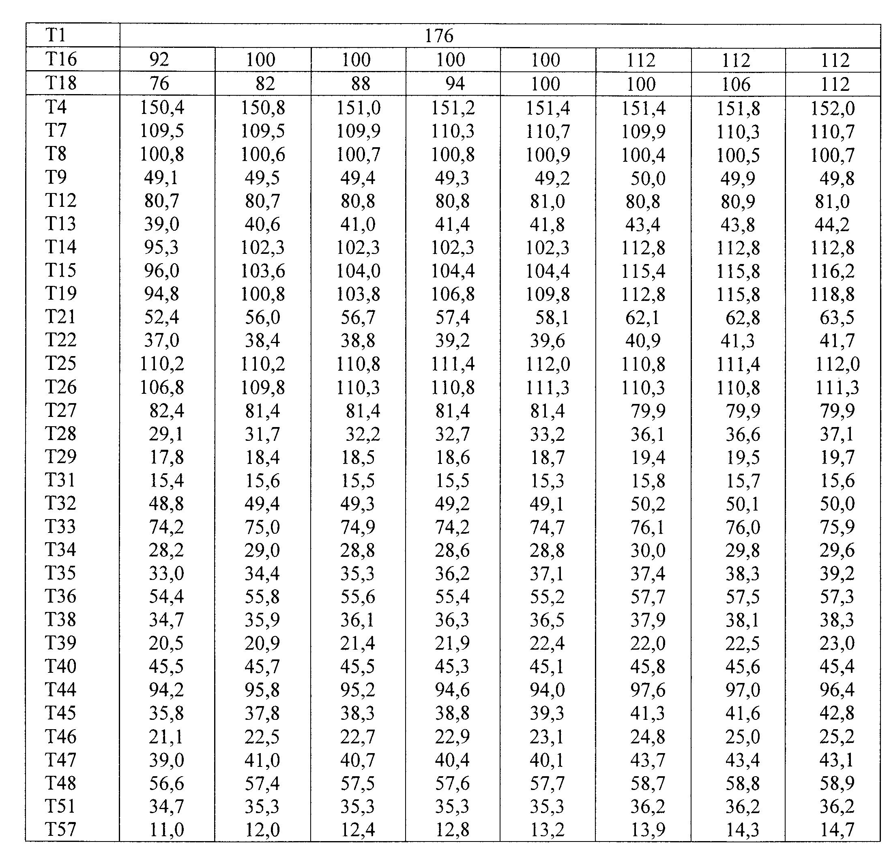

Таблица 5
Величины общих прибавок П, см, к конструктивным отрезкам различных видов одежды
Мужчины
№ системы | Обозначение отрезка | Силуэт
 |  | Прямой |  |  | Полуприлегающий
 |  | Пальто зимнее | Пальто д/с | Пиджак | Пальто зимнее | Пальто д/с | Пиджак
1 | 11-91 | 4,3 | 4,15 | 2,75 | 4,3 | 4,15 | 2,75
2 | 11 -21 | 2,95 | 2,75 | 1,85 | 2,95 | 2,75 | 1,70
3 | 11-31 | 3,05 | 2,85 | 1,95 | 3,05 | 2,75 | 1,80
4 | 11-41 | 3,4 | 3,2 | 2,3 | 3,3 | 3,1 | 2,2
5 | 41-51 | 0,3 | 0,3 | 0,3 | 0,3 | 0,3 | 0,3
6 | 31-33 | 3,0 | 2,6 | 2,3 | 2,7 | 2,3 | 2,1
7 | 33-35 | 5,8 | 5,3 | 4,1 | 5,4 | 4,6 | 3,6
8 | 35-37 | 3,45 | 3,1 | 2,4 | 3,15 | 2,9 | 2,1
10 | 37-47 | 0,5 | 0,5 | 0,5 | 0,5 | 0,5 | 0,5
11 | 47-57 | 0,3 | 0,3 | 0,3 | 0,3 | 0,3 | 0,3
12 | 47-97 | 2,75 | 2,75 | 2,75 | 2,75 | 2,75 | 2,75
13 | 33-13 | 3,85 | 3,4 | 1,75 | 3,75 | 3,3 | 1,65
14 | 35-15 | 4,25 | 3,8 | 2,15 | 4,15 | 3,7 | 2,1
15 | 33-331 | 5,5 | 5,5 | 4,5 | 5,5 | 5,0 | 4,0
16 | 35-351 | 5,5 | 5,5 | 4,5 | 5,5 | 5,0 | 4,0
27 | 111-12 | 1,6 | 1,45 | 0,5 | 1,5 | 1,35 | 0,4
29 | 12-121 | -0,5 | -0,35 | -0,25 | -0,7 | -0,35 | -0,2
32 | 31-32 | 1,5 | 1,3 | 1,2 | 1,35 | 1,2 | 1,1
45 | 471-46 | 1,75 | 1,5 | 1,3 | 1,6 | 1,4 | 1,05
47 | 46-36 | 0,6 | 0,6 | 0,8 | 0,6 | 0,6 | 0,8
49 | R36-372 | 1,75 | 1,5 | 1,3 | 1,6 | 1,5 | 1,05
50.1 | 372-372` | 0,05 | 0,0 | 0,2 | 0,0 | 0,05 | 0,3
51 | 371`-361 | 2,2 | 2,1 | 0,85 | 2,2 | 2,1 | 0,85
52 | R36-16 | 4,0 | 3,8 | 1,9 | 4,0 | 3,8 | 1,9
54 | 16-161 | 2,2 | 2,2 | 2,2 | 2,2 | 2,2 | 2,2
61 | 411-470 | 20,6 | 19,3 | 17,1 | 11,0 | 10,8 | 7,5
62 | 511-570 | 12,7 | 11,5 | 9,2 | 10,0 | 8,4 | 5,0

Пиджак мужской полуприлегающего силуэта.
Размер 176-100-88
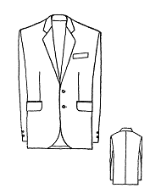
Пиджак однобортный полуприлегающего силуэта на подкладке с застежкой на 2 пуговицы.
Полочка с вытачкой на выпуклость груди из боковых карманов и вытачкой на живот из бокового шва по линии прорези кармана.
Спинка разрезная со средним швом и открытой шлицей.
Рукава втачные двухшовные с передними и задними швами, с двумя пуговицами на закрытой шлице.
Воротник отложной с отрезной стойкой.
Карманы боковые прорезные с клапанами, нагрудный карман с листочкой.
Подкладка с внутренними нагрудными карманами с обтачками из ткани верха, шириной 0,5 см, без застежки.
Таблица 6
Базовая конструкция. Пиджак мужской полуприлегающего силуэта.
Размер 176-100-88
№ сист. | Отрезок | Формула | П | Расчет,  см | М1:5
1 | 11-91 | Т40+(Т7-Т12)+П | 2,74 | 77,35 | 22,07
2 | 11-21 | 0,3Т40+П | 1,83 | 15,5 | 3,1
3 | 11-31 | Т39+П | 1,95 | 23,35 | 4,67
4 | 11-41 | Т40+П | 2,31 | 47,8 | 9,56
5 | 41-51 | 0,65(Т7-Т12)+П | 0,28 | 19,2 | 3,84
6 | 31-33 | 0,5Т47+П | 2,1 | 22,45 | 4,49
7 | 33-35 | Т57+П | 3,6 | 16,0 | 3,2
8 | 35-37 | 0,5(Т45+Т15-0,8-Т14)+П | 2,1 | 21,7 | 4,34
9 | 31-37 | /31-33/+/33-35/+/35-37/ | 7,8 | 60,15 | 12,03
10 | 37-47 | Т40-Т39+П | 0,48 | 24,6 | 4,92
11 | 47-57 | 0,65(Т7-Т12)+П | 0,38 | 19,3 | 3,86
12 | 47-97 | Т7-Т9+П | 1,6 | 30,7 | 6,4
13 | 33-13 | 0,5Т38+П | 1,75 | 19,8 | 3,96
14 | 35-15 | 0,44Т38+П | 2,16 | 18,05 | 3,61
15 | 33-331 | L | 4,0 | 4,0 | 0,8
16 | 35-351 | L | 4,0 | 4,0 | 0,8
17 | 331-341 | 0,62/33-35/+0 |  | 9,9 | 1,98
18 | 351-341` | 0,38/33-35/-1,0 |  | 5,1 | 1,02
19 | 331-332 | 0,62/33-35/+1,5 |  | 11,4 | 2,28
20 | R332-342 | 0,62/33-35/+1,5 |  | 11,4 | 2,28
20.1 | R341-342 | 0,62/33-35/+1,5 |  | 11,4 | 2,28
20.2 | 341-332 | К
20.3 | R332-13 | К
21 | 351-352 | 0,38/33-35/-1,0 |  | 5,1 | 1,02
22 | R352-343 | 0,38/33-35/-1,0 |  | 5,1 | 1,02
22.1 | R341`-343 | 0,38/33-35/-1,0 |  | 5,1 | 1,02
22.2 | 346-352 | К
22.3 | R352-15 | К
23 | 11-111 | О11 |  | 0,5 | 0,1
24 | 41-411 | О41 |  | 1,5 | 0,3
25 | 51-511 | О51 |  | 1,5 | 0,3
26 | 91-911 | О91 |  | 1,5 | 0,3
27 | 111-12 | 0,18Т13+П | 0,5 | 7,9 | 1,58
28 | 111-112 | 0,25/111-12/ |  | 2,0 | 0,4
29 | 12-121 | 0,08Т13+П | -0,65 | 2,65 | 0,53
30 | 13-14 | (3,5…4,0)-0,08Т47 |  | 0,5 | 0,1
31 | 121-122 | 0,45/121-14/
32 | 31-32 | 0,17Т47+О11+П | 1,1 | 8,5 | 1,7
33 | 122-22 | 0,45/122-32/
34 | ∠122-22-122` | 7,25° |  | 9,5°
35 | R122-14` | 122`-14
36 | R22-141 | 22-14`
36.1 | R121-141 | 121-14
37 | R22-123 | 22-123`
38 | 121-113 | К
38.1 | 111-113 | К
39 | R121-114 | /121-113/-1,0
39.1 | R112-114 | /121-113/-1,0
40 | 121-112 | К
41 | 14`-342` | К
41.1 | 332-342` | К
42 | R14`-342`` | 14`-342`
42.1 | R332-342`` | 14`-342`
43 | 332-14` | К
44 | 47-471 | 0,24Т18-0,5(Т45+Т15-0,8-Т14) |  | 1,5 | 0,3
45 | 471-46 | 0,5Т46+П | 1,05 | 12,4 | 2,48
46 | 46-471` | К
47 | 46-36 | Т36-Т35+П | 0,82 | 21,1 | 4,22
48 | 36-371 | К
49 | 36-372 | Т35-Т34+П | 1,05 | 7,55 | 1,51
50 | R36-372` | 36-372
50.1 | 372-372` | 0,5(Т15-0,8-Т14)+П | 0,3 | 0,75 | 0,15
50.2 | R36-371` | 36-371
51 | 371`-361 | 0,18Т13+П | 0,87 | 8,25 | 1,65
52 | R36-16 | Т44-(Т40+0,08Т13-0,7)-(Т36-Т35)+П | 1,91 | 28,7 | 5,74
53 | R16-14`` | 121-14
54 | 16-161 | 0,195Т13+П | 0,85 | 8,85 | 1,77
55 | 16-171 | К
55.1 | 17-171 | К
56 | R16-172 | 16-171
56.1 | R17-172 | 16-171
57 | 16-17 | К
58 | 14``-343`` | К
58.1 | 352-343` | К
59 | R14``-343`` | 14``-343``
59.1 | R352-343`` | 14``-343`
60 | 352-14`` | К
61 | 411-470 | 0,5Т18+П | 7,51 | 51,5 | 10,3
62 | 511-570 | 0,5Т19+П | 4,86 | 56,75 | 11,35
63. Расчетные параметры проймы и оката рукава
63.1 | ДП | 0,95Т38+(П33-13+П35-15)+  +0,57(Т57+П33-35)+  +2/33-331/ |  | 55,3
63.2 | ПОР | Н*ДП | Н=0,07 | 3,85
63.3 | ДОР | (1+Н)*ДП |  | 59,15
Рукав
64 | 331-351  (ШП) | 33-35 |  | 18,2 | 3,64
65 | 331-341 | 0,62/33-35/+1,0 |  | 9,9 | 1,98
66 | 351-341` | 0,38/33-35/-1,0 |  | 5,1 | 1,02
67 | 331-332 | 0,62/33-35/+1,5 |  | 11,4 | 2,28
68 | R332-342 | 0,62/33-35/+1,5 |  | 11,4 | 2,28
68.1 | R341-342 | 0,62/33-35/+1,5 |  | 11,4 | 2,28
68.2 | 341-332 | К
69 | 351-352 | 0,38/33-35/-0 |  | 5,1 | 1,02
70 | R352-343 | 0,38/33-35/-0 |  | 5,1 | 1,02
70.1 | R341`-343 | 0,38/33-35/-0 |  | 5,1 | 1,02
70.2 | 346-352 | К
71 | 351-333  (ШОР) | Т57+4,0+П | 4,71 | 21,1 | 4,22
72 | 333-13  (ВОР) | 0,885ДОР√0,25-(ШОР/ДОР)² |  | 18,35 | 3,67
73 | 13-14 | 0,45/351-333/ |  | 9,5 | 1,9
74 | 13-141 | 0,73/351-333/ |  | 15,4 | 3,08
75 | 15-141` | 15-141
76 | 141`353 | 0,5/141`-343/
77 | R353-354 | 353-343
78 | 141-142 | 141-15
79 | 14-143 | 0,5/14-141/
80 | 13-131 | 0,25/333-13/ |  | 4,6 | 0,9
82 | 131-344 | 0,5/131-342/
83 | R344-345 | 344-342
84 | 13-133 | 13-133`
85 | 133-134 | 0,5/133-131/
86 | 133-144 | 0,5/133-14/
87 | 2,5º |  |  | 2,5º
88 | 13-333-93 | Т33-/121-14/+П | 6,68 | 66,0 | 13,2
89 | 13-333-43 | Т32-/121-14/+П | 4,16 | 37,85 | 7,57
90 | 95-931 | 0,5Т29+П | 6,2 | 15,45 | 3,09
91 | 95-94 | 0,5/95-931/ |  | 7,7 | 1,54
92 | 931-932 | 0,5/93-931/
93 | 45-451 | К

Таблица 7
Исходная модельная конструкция. Пиджак мужской полуприлегающего силуэта (рис. 2.)
Отрезок | Формула | Расчет | М1:5 | Способ откладывания
1. 33-333 | 0,05/33-35/ | 0,8 | 0,16 | Вправо по горизонтали  Из 333 вертикаль вверх, пересечение с линией проймы 334
2.351-353 | Постоянная | 3,5 | 0,7 | Влево по горизонтали.  Из 353 вертикаль вверх, пересечение с линией проймы 354
3. 51-531 | 31-33 | 22,45 | 4,49
4.531-531` | Постоянная | 1,5 | 0,3 | /531-333/, /531`-333/ - прямые, пересечение с линией талии соответственно точки – 431, 431`
5. 55-551 | /351-353/-2,0 | 1,0 | 0,2 | Влево по горизонтали
6. 95-951 | 55-551 | 1,0 | 0,2 | Влево по горизонтали
7. 55`-551` | /531-531`/-/55-551/ | 0,5 | 0,1 | Вправо по горизонтали
8. 95`-951` | 55`-551` | 0,5 | 0,1 | /551-951/, /551`-951`/ - прямые  /551-353/, /551`-353/ - прямые, пересечение с линией талии соответственно точки 451, 451`  Пересечение прямой /96-941`/ с продолжением /551-951/ - точка 952  /941-952`/ // /941`-96/, пересечение с продолжением /551`-951`/ - точка 952`
9. 471-470 (dt) | (/31-37/+/47-471/)-(/41-411/+/411-470/) | 8,65 | 1,73
10. 411-412 | Постоянная | 0,4 | 0,08
11. 431-432 | 0,4dt-1,0 | 2,45 | 0,49
12. 431`-432` | 0,4dt-1,0 | 2,45 | 0,49
13. 451-452 | 0,1dt+0,4 | 1,25 | 0,25
14. 451`-452` | 0,1dt+0,4 | 1,25 | 0,25
28.46-461 | Постоянная | 0,4 | 0,08 | Переднюю вытачку строят после перевода вытачек на живот и на грудь
29. 46`-461` | Постоянная | 0,4 | 0,08
15. 571-570(dб) | (/31-37/+/51-571/)-(/51-511/+/511-570/) | 4,4 | 0,88
16. 511-512 | Постоянная | 0,4 | 0,08
17. 531-532 | 0,5dб-2,0 | 2,0 | 0,4
18. 531`-532` | 0,5dб-2,0 | 2,0 | 0,4
19. 532`-932` | 532-932 |  |  | Вниз по продолжению /432`-532`/ или по вертикали
20. 46-462 | 0,335/47-57/ | 6,45 | 1,29 | Вниз по вертикали
21. 462-453 | К |  |  | Пересечение прямой под углом 87° к вертикали с боковой линией – точка 453
22. ∠46-462`-453` | ∠46-462-453 | 87°
24. 462`-453` | 462-453
25. 471`-971` | 471-971 | 1,5 | 0,3 | Вниз по продолжению /371-471`/
26. R462-462``  26.1. R36-462`` | 1,5…2,0  36-462` | 1,5 | 0,3 | Дуга вправо }пересечение дуг  Дуга влево 462``
27. 46-461 | Постоянная | 0,4 | 0,08 | Влево по горизонтали
28. 46`-461` | - | 0,4 | 0,08 | Вправо по /46-471`/
29. ∠371-36-371`` | ∠462`-36-462`` |  |  | ∠371``-36-371` - сутюжка по краю борта
30. ∠453``-462``-46` | ∠453`-462`-46 | 87°
31. 453``-462`
32. 371``-971`` | 371-971` |  |  | По ⊥ к /36-371`/
33. 971``-96`` | 971-96 |  |  | Влево по ⊥ к /371``-971``/
34. 971``-571`` | 971-571
35. 571``-551`` | 571-551 |  |  | Влево по ⊥ к /371``-971``/, /551``-453``/ - прямая
36. 551``-952`` | 551-952 |  |  | Вниз по ⊥ к /551``-571``/, /952``-96``/- прямая
Рукав двухшовный с передним и задним швами ИМК (рис. 3)
1.132-333-431-933 |  |  |  | Линия заднего сгиба
2.355-451-951 |  |  |  | Линия переднего сгиба
3. 933-934 | По модели | 8,0 | 1,6 | Вверх по /933-431/ - длина шлицы
3.1. 933-935 | То же | 1,5 | 0,3 | Ширина шлицы
4.132-135 | По модели | 4,5 | 0,9 | Вниз по /132-345/
5. R132-135` | 132-135 | 5,0 | 1,0 | Дуга влево вниз до пересечения с ⊥ из 135 к /132-333/. Пересечение /135-135`/ с /132-333/ - точка136  /135`-132/ - прямая  /136-934/ и /135-934/ - прямые, пересечение с линией локтя соответственно точки 432 и 433, с подмышечной линией – 334 и 335  /432-433/- величина локтевого переката, /334-335/ - величина переката по подмышечной линии
6. 431-434 | 432-433 |  |  | Вправо по линии локтя
7.431-434` | 432-433 |  |  | Влево по линии локтя  Вытачку на локоть не строят ввиду ее малой величины
8. 333-336 | 334-335 |  |  | Вправо по горизонтали
9. 333-336` | 334-335 |  |  | Влево по горизонтали  /135-336/, /336-434/, /434-934/, /135`-336`/, /336`-434`/, /434`-934/ - прямые
10. 351-356 | По модели | 2,0 | 0,4 | Влево по горизонтали
11. 351-356` | 351-356 | 2,0 | 0,4 | Вправо по горизонтали
12. 4514-452 | По модели | 2,0 | 0,4 | Влево по линии локтя
13. R451-452`  R356-452 | 451-452  356-452 | 2,0 | 0,4 | Дуга вправо } пересечение дуг  Дуга вниз 452`/451-452/ -  прямая
14.R951-952 | По модели | 2,0 | 0,4 | Влево до пересечения с дугой 94-951
15.R951-952` | 951-952 | 2,0 | 0,4 | Вправо до пересечения с продолжением дуги 94-951
16.R952`-452`` | 952-452 |  |  | Вверх до пересечения с дугой R451-452`, /451-452``/ - прямая.  ∠452`-451-452`` - величина растяжения  /356`-452`/, /452``-952`/, /952-452/, /452-356/- прямые. Пересечение с прямой /452-356/ с линией проймы - 357
17.355-354` | 355-354 |  |  | Вниз по продолжению /141-355/
18.R355-343` | 355-343 |  |  | Дуга вправо }пересечение дуг  Дуга вверх 343` - центр  окружности для  оформления  передней нижней  части оката рукава
18.1.R351-343` | 351-343
18.2.354`-357` | К |  |  | Дуга R343`-354` от 354` до пересечения с продолжением /452`-356`/ в точке 357`  Передние и задние линии рукава оформляются плавной кривой с помощью дуг окружностей
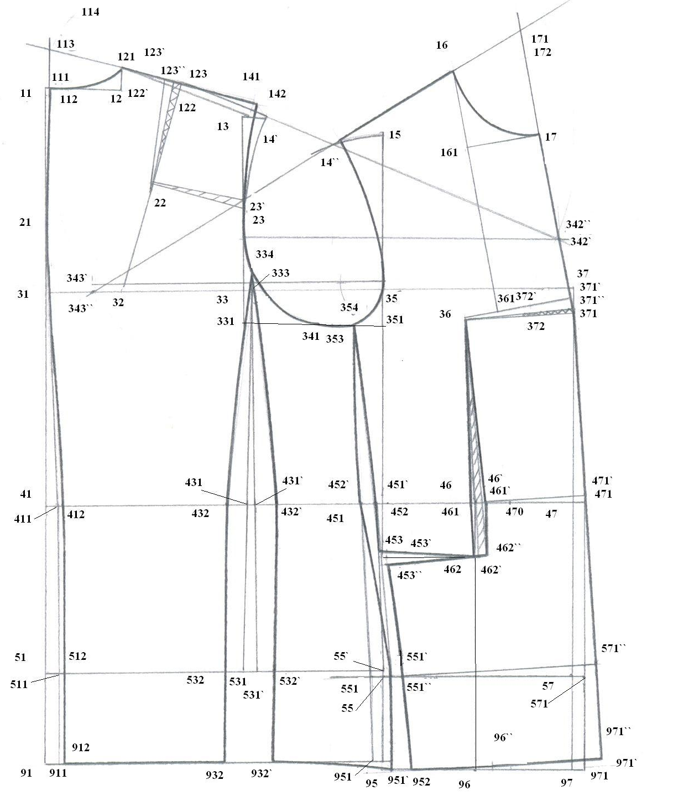

Рис. 2. ИМК спинки и переда с отрезным бочком
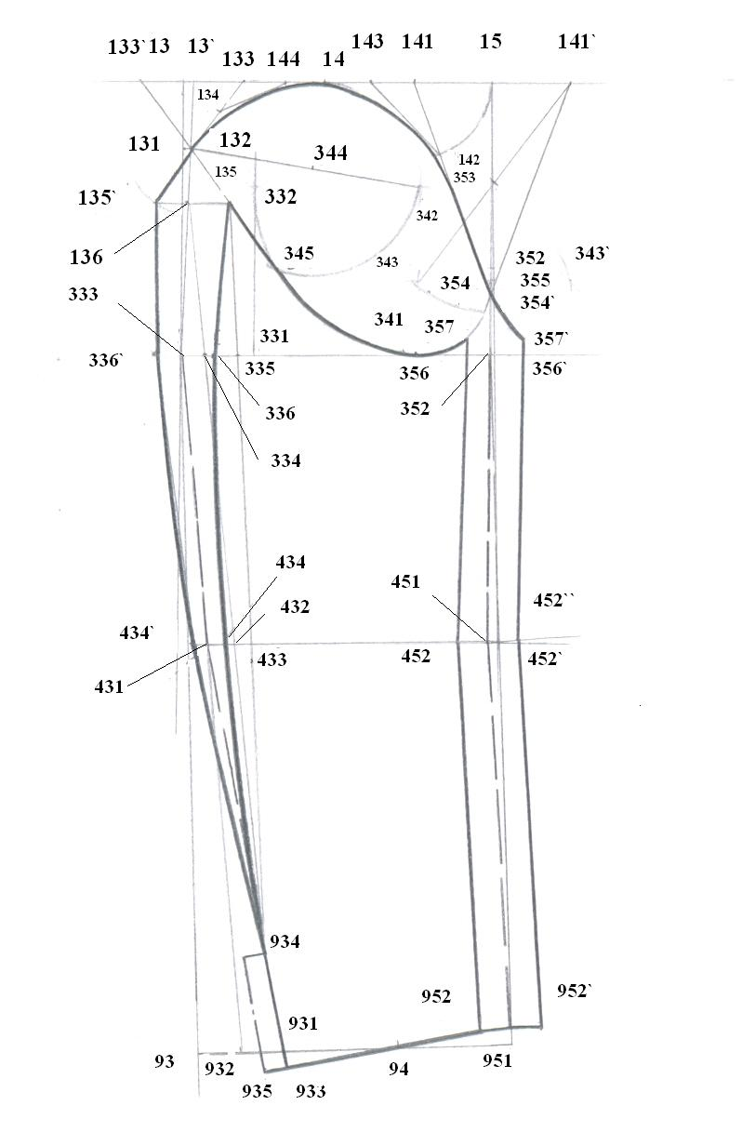
Рис. 3. ИМК двухшовного рукава пиджака

Пальто мужское зимнее прямого силуэта
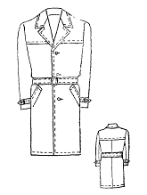
Пальто однобортное с центральной застежкой доверху на 4 пуговицы, с поясом.
Полочка с отрезной кокеткой.
Спинка разрезная со средним швом и отрезной кокеткой.
Рукава втачные двухшовные с передними и задними швами.
Воротник отложной без отрезной стойки.
Карманы наклонные прорезные с листочкой настрочены.
Подкладка утепляющая до талии.
Края бортов, низа изделия и рукавов, воротника, кокеток спинки и полочки, листочек карманов, пояса с отделочной строчкой на расстоянии 1,0см от края.
Таблица 8
Базовая конструкция. Пальто мужское зимнее прямого силуэта.
Размер 176-100-88
№ сист. | Отрезок | Формула | П | Расчет,  см | М1:5
1 | 11-91 | Т40+(Т7-Т9)+П | 4,33 | 110,35 | 22,07
2 | 11-21 | 0,3Т40+П | 2,95 | 16,6 | 3,32
3 | 11-31 | Т39+П | 3,06 | 24,45 | 4,89
4 | 11-41 | Т40+П | 3,42 | 48,9 | 9,78
5 | 41-51 | 0,65(Т7-Т12)+П | 0,28 | 19,2 | 3,84
6 | 31-33 | 0,5Т47+П | 3,0 | 23,35 | 4,67
7 | 33-35 | Т57+П | 5,8 | 18,2 | 3,64
8 | 35-37 | 0,5(Т45+Т15-0,8-Т14)+П | 3,45 | 23,05 | 4,61
9 | 31-37 | /31-33/+/33-35/+/35-37/ | 12,25 | 64, 6 | 12,92
10 | 37-47 | Т40-Т39+П | 0,48 | 24,6 | 4,92
11 | 47-57 | 0,65(Т7-Т12)+П | 0,38 | 19,3 | 3,86
12 | 47-97 | Т7-Т9+П | 2,74 | 63,25 | 12,65
13 | 33-13 | 0,5Т38+П | 3,87 | 21,9 | 4,38
14 | 35-15 | 0,44Т38+П | 4,25 | 20,15 | 4,03
15 | 33-331 | L | 5,5 | 5,5 | 1,1
16 | 35-351 | L | 5,5 | 5,5 | 1,1
17 | 331-341 | 0,62/33-35/+1,0 |  | 10,3 | 2,06
18 | 351-341` | 0,38/33-35/-1,0 |  | 5,9 | 1,18
19 | 331-332 | 0,62/33-35/+1,5 |  | 12,28 | 2,46
20 | R332-342 | 0,62/33-35/+1,5 |  | 12,8 | 2,46
20.1 | R341-342 | 0,62/33-35/+1,5 |  | 12,8 | 2,46
20.2 | 341-332 | К
20.3 | R332-13 | К
21 | 351-352 | 0,38/33-35/-0 |  | 6,9 | 1,38
22 | R352-343 | 0,38/33-35/-0 |  | 6,9 | 1,38
22.1 | R341`-343 | 0,38/33-35/-0 |  | 6,9 | 1,38
22.2 | 346-352 | К
22.3 | R352-15 | К
23 | 11-111 | О11 |  | 0,5 | 0,1
24 | 41-411 | О41 |  | 1,5 | 0,3
25 | 51-511 | О51 |  | 1,5 | 0,3
26 | 91-911 | О91 |  | 1,5 | 0,3
27 | 111-12 | 0,18Т13+П | 1,6 | 9,0 | 1,8
28 | 111-112 | 0,25/111-12/ |  | 2,25 | 0,45
29 | 12-121 | 0,08Т13+П | -0,1 | 3,2 | 0,64
30 | 13-14 | (3,5…4,0)-0,08Т47 |  | 0,5 | 0,1
31 | 121-122 | 0,45/121-14/
32 | 31-32 | 0,17Т47+О11+П | 1,5 | 8,9 | 1,78
33 | 122-22 | 0,45/122-32/
34 | ∠122-22-122` | 7,25° |  | 7,25°
35 | R122-14` | 122`-14
36 | R22-141 | 22-14`
36.1 | R121-141 | 121-14
37 | R22-123 | 22-123`
38 | 121-113 | К
38.1 | 111-113 | К
39 | R121-114 | /121-113/-1,0
39.1 | R112-114 | /121-113/-1,0
40 | 121-112 | К
41 | 14`-342` | К
41.1 | 332-342` | К
42 | R14`-342`` | 14`-342`
42.1 | R332-342`` | 14`-342`
43 | 332-14` | К
44 | 47-471 | 0,24Т18-0,5(Т45+Т15-0,8-Т14) |  | 1,5 | 0,3
45 | 471-46 | 0,5Т46+П | 1,75 | 13,1 | 2,62
46 | 46-471` | К
47 | 46-36 | Т36-Т35+П | 0,61 | 20,9 | 4,18
48 | 36-371 | К
49 | 36-372 | Т35-Т34+П | 1,75 | 8,25 | 1,65
50 | R36-372` | 36-372
50.1 | 372-372` | 0,5(Т15-0,8-Т14)+П | 0,3 | 0,5 | 0,1
50.2 | R36-371` | 36-371
51 | 371`-361 | 0,18Т13+П | 2,2 | 9,6 | 1,92
52 | R36-16 | Т44-(Т40+0,08Т13-0,7)-(Т36-Т35)+П | 4,0 | 30,8 | 6,16
53 | R16-14`` | 121-14
54 | 16-161 | 0,195Т13+П | 2,2 | 10,2 | 2,04
55 | 16-171 | К
55.1 | 17-171 | К
56 | R16-172 | 16-171
56.1 | R17-172 | 16-171
57 | 16-17 | К
58 | 14``-343`` | К
58.1 | 352-343` | К
59 | R14``-343`` | 14``-343``
59.1 | R352-343`` | 14``-343`
60 | 352-14`` | К
61 | 411-470 | 0,5Т18+П | 20,59 | 64,6 | 12,92
62 | 511-570 | 0,5Т19+П | 12,69 | 64,6 | 12,92
63. Расчетные параметры проймы и оката рукава
63.1 | ДП | 0,95Т38+(П33-13+П35-15)+  +0,57(Т57+П33-35)+  +2/33-331/ |  | 63,75
63.2 | ПОР | Н*ДП | Н=0,09 | 5,75
63.3 | ДОР | (1+Н)*ДП |  | 69,5
Рукав
64 | 331-351  (ШП) | 33-35 |  | 18,2 | 3,64
65 | 331-341 | 0,62/33-35/+1,0 |  | 10,3 | 2,06
66 | 351-341` | 0,38/33-35/-1,0 |  | 5,9 | 1,18
67 | 331-332 | 0,62/33-35/+1,5 |  | 12,28 | 2,46
68 | R332-342 | 0,62/33-35/+1,5 |  | 12,8 | 2,46
68.1 | R341-342 | 0,62/33-35/+1,5 |  | 12,8 | 2,46
68.2 | 341-332 | К
69 | 351-352 | 0,38/33-35/-0 |  | 6,9 | 1,38
70 | R352-343 | 0,38/33-35/-0 |  | 6,9 | 1,38
70.1 | R341`-343 | 0,38/33-35/-0 |  | 6,9 | 1,38
70.2 | 346-352 | К
71 | 351-333  (ШОР) | Т57+4,0+П | 7,33 | 23,75 | 4,75
72 | 333-13  (ВОР) | 0,885ДОР√0,25-(ШОР/ДОР)² |  | 22,45 | 4,49
73 | 13-14 | 0,45/351-333/ |  | 10,7 | 2,14
74 | 13-141 | 0,73/351-333/ |  | 17,35 | 3,47
75 | 15-141` | 15-141
76 | 141`353 | 0,5/141`-343/
77 | R353-354 | 353-343
78 | 141-142 | 141-15
79 | 14-143 | 0,5/14-141/
80 | 13-131 | 0,25/333-13/ |  | 5,6 | 1,12
82 | 131-344 | 0,5/131-342/
83 | R344-345 | 344-342
84 | 13-133 | 13-133`
85 | 133-134 | 0,5/133-131/
86 | 133-144 | 0,5/133-14/
87 | 2,5 |  |  | 2,5
88 | 13-333-93 | Т33-/121-14/+П | 9,5 | 69,0 | 13,8
89 | 13-333-43 | Т32-/121-14/+П | 6,3 | 40,2 | 8,04
90 | 95-931 | 0,5Т29+П | 7,72 | 16,95 | 3,39
91 | 95-94 | 0,5/95-931/ |  | 8,5 | 1,7
92 | 931-932 | 0,5/93-931/
93 | 45-451 | К

Таблица 9
Исходная модельная конструкция. Пальто мужское зимнее прямого силуэта (рис. 4, 5)
Отрезок | Формула | Расчет | М1:5 | Способ откладывания
1. 331-333 | По модели | 2,5 | 0,5 | Из 333 вертикаль, пересечение с линией проймы334, с линией талии – 431, 431`, с линией бедер – 531, 531`, с линией низа 931, 931`
2.111-211 | То же | 12 | 2,4 | Из 211 ⊥ к /111-21/, пересечение с линией проймы точка 23, с прямой /123-32/ - точка 221
3.∠23-221-23` | ∠123-221-123`
4.R221-23` | 221-23
5/R141-342`` | 14`-342``
5.1.R23`-342`` | 14`-342``
5.2.141-23` | К
6.36-353 | К
7.46-461 | 0,335/47-57/ | 6,45 | 1,29 | Вниз по вертикали
8.461-432 | К |  |  | Влево по горизонтали до пересечения с /431`-531`/
9.46-461` | 46-461 | 6.45 | 1.29 | Вниз по продолжению /36-46/
10.461`-432` | 461-432 |  |  | Вниз по ⊥ к /46-461`/
11.471`-971` | 471-971 |  |  | Вниз по продолжению 371-471`
12.971`-96` | 971-96 |  |  | Влево по ⊥ к /471`-971`/
13.R96`-931`` | 96-931 |  |  | Дуга влево }пересечение дуг  Дуга вниз 931``  /432`-931``/, /96`-931``/ - прямые
13.1.R432`-931`` | 432-931`
Рукав двухшовный с передним и задним швами ИМК
1.131-333-431-933 |  |  |  | Линия заднего сгиба
2.355-451-951 |  |  |  | Линия переднего сгиба
3.131-135 | По модели | 5,0 | 1,0 | Вниз по /131-345/
4.131-135` | 131-135 | 5,0 | 1,0 | Вниз по продолжению/134-131/  Из 135 и 135` вертикали вниз до пересечения с подмышечной линией соответственно в точках 334 и 334`
5.933-934 | По модели | 1,0 | 0,2 | Вправо по /933-94/
6.933-934` | 933-934 | 1,0 | 0,2 | Влево по продолжению /94-933/  /933-333/ и /934-334/ - прямые, пересечение с линией локтя соответственно в точках 432 и 433. /432-433/- величина локтевого переката
7.R333-334`` | 333-334` |  |  | Дуга влево, пересечение с ⊥ из 334 к /333-431/ - точка 334``  ∠334`-333-334`` - величина сутюживания на подмышечной линии.  /334-434/, /434-934/, /334``-934`/ - прямые
8.431-434 | 432-433 |  |  | Вправо по линии локтя
9. R431-434` | 431-434 |  |  | Дуга влево }пересечение дуг-  Дуга вниз точка 434`
9.1.R334``-434` | 334-434
10.R431-434`` | 431-434 |  |  | Дуга влево, пересечение с⊥ из 434 к /431-933/ - точка 434``.  ∠434-431-434`` - величина сутюживания на линии локтя.  /334-434/, /434-934/, /334``-434/, /434``-934/ - прямые
11.351-356 | По модели | 2,5 | 0,5 | Влево по горизонтали
12. 351-356` | 351-356 | 2,5 | 0,5 | Вправо по горизонтали
13.451-452 | По модели | 2,5 | 0,5 | Влево по линии локтя
14.R451-452` | 451-452 | 2,5 | 0,5 | Дуга вправо }пересечение дуг  Дуга вниз 452`, /451-452/ -  прямая
15.R951-952 | По модели
16.R951-952` | 951-952 | 2,5 | 0,5 | Вправо до пересечения с продолжением дуги 94-951
17.R952`-452`` | 952-452 |  |  | Вверх до пересечения с дугой R451-452`, /451-452``/ - прямая.  ∠452`-451-452`` - величина растяжения  /356`-452`/, /452``-952`/, /952-452/, /452-356/- прямые. Пересечение с прямой /452-356/ с линией проймы - 357
18.355-354` | 355-354 |  |  | Вниз по продолжению /141-355/
19.R356-343` | 355-343 |  |  | Дуга вправо }пересечение дуг  Дуга вверх 343` - центр  окружности для  оформления  передней нижней  части оката рукава
19.1.R351-343` | 351-343
19.2.354`-357` | К |  |  | Дуга R343`-354` от 354` до пересечения с продолжением /452`-356`/ в точке 357`  Передние и задние линии рукава оформляются плавной кривой с помощью дуг окружностей

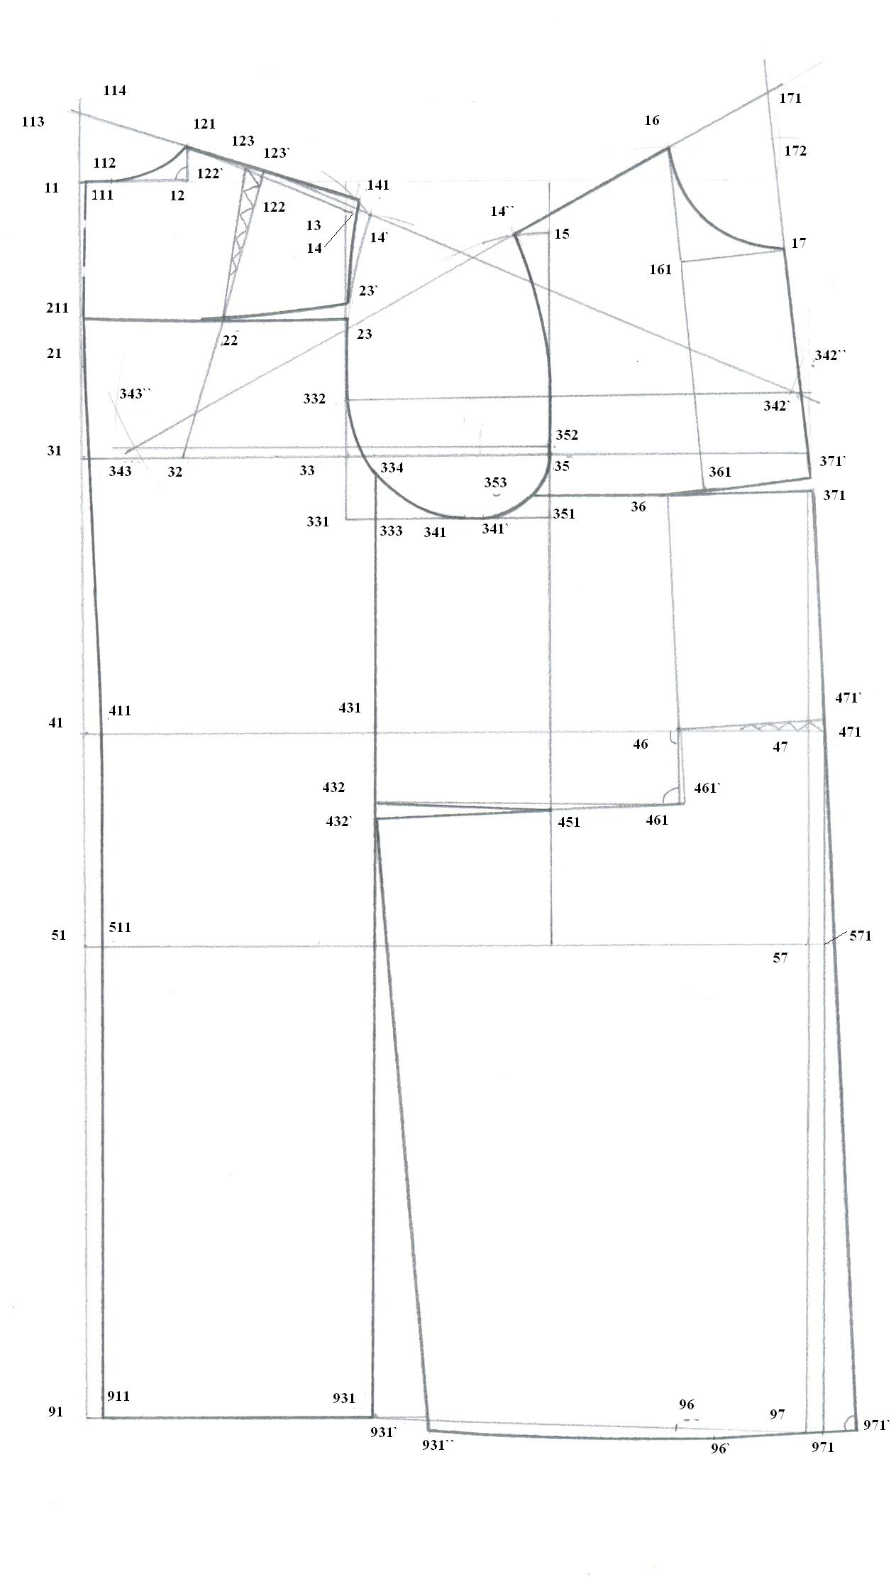
Рис. 4. ИМК спинки и переда зимнего пальто прямого силуэта

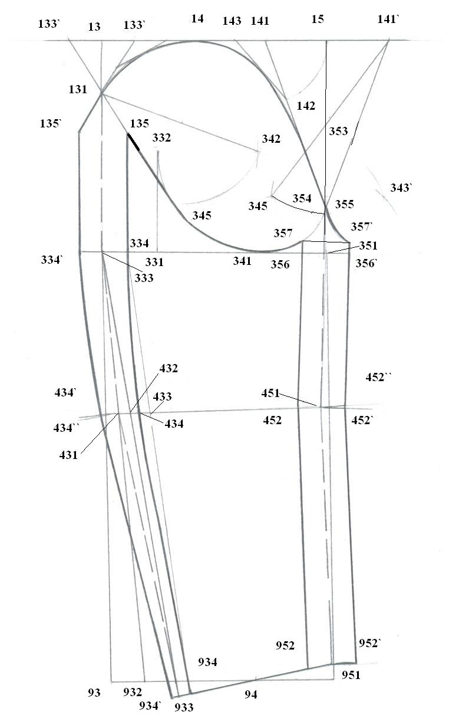
Рис. 5. ИМК двухшовного рукава зимнего пальто прямого силуэта
Жилет мужской полуприлегающего силуэта

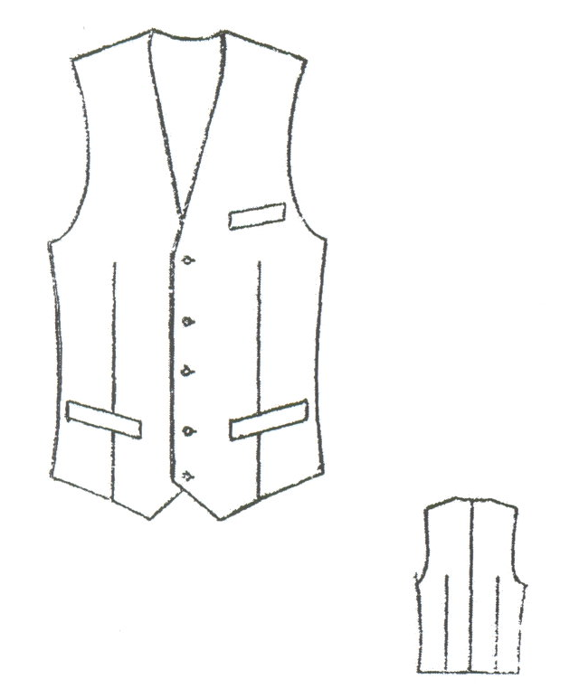
Жилет однобортный полуприлегающего силуэта с застежкой на 5 пуговиц.
Полочка с вытачкой по линии талии.
Спинка из подкладочной ткани, со средним швом и вытачкой по линии талии.
Карманы боковые и нагрудные прорезные прямые с листочкой.

Таблица 10
Базовая конструкция. Жилет мужской полуприлегающего силуэта.
Размер 176-100-88
№ сист. | Отрезок | Формула | П | Расчет,  см | М1:5
1 | 11-91 | Т40+0,65(Т7-Т12)+П | 2,18 | 66,6 | 13,32
2 | 11-21 | 0,3Т40+П | 1,42 | 15,05 | 3,01
3 | 11-31 | Т39+П | 1, 45 | 22,95 | 4,59
4 | 11-41 | Т40+П | 1,9 | 47,4 | 9,48
5 | 41-51 | 0,65(Т7-Т12)+П | 0,28 | 19,2 | 3,84
6 | 31-33 | 0,5Т47+П | 1,11 | 21,45 | 4,29
7 | 33-35 | Т57+П | 1,64 | 14,05 | 2,81
8 | 35-37 | 0,5(Т45+Т15-0,8-Т14)+П | 1,11 | 20,7 | 4,14
9 | 31-37 | /31-33/+/33-35/+/35-37/ | 7,8 | 60,15 | 12,03
10 | 37-47 | Т40-Т39+П | 0,48 | 24,6 | 4,92
11 | 47-57 | 0,65(Т7-Т12)+П | 1,4 | 20,3 | 4,06
13 | 33-13 | 0,5Т38+П | 0,78 | 18,85 | 3,77
14 | 35-15 | 0,44Т38+П | 0,98 | 16,9 | 3,38
15 | 33-331 | L | 5,5 | 5,5 | 1,1
16 | 35-351 | L | 5,5 | 5,5 | 1,1
17 | 331-341 | 0,62/33-35/+0 |  | 8,7 | 1,74
18 | 351-341` | 0,38/33-35/-,0 |  | 5,35 | 1,07
19 | 331-332 | 0,62/33-35/+1,5 |  | 10,2 | 2,04
20 | R332-342 | 0,62/33-35/+1,5 |  | 10,2 | 2,04
20.1 | R341-342 | 0,62/33-35/+1,5 |  | 10,2 | 2,04
20.2 | 341-332 | К
20.3 | R332-13 | К
21 | 351-352 | 0,38/33-35/-0 |  | 5,35 | 1,07
22 | R352-343 | 0,38/33-35/-1,0 |  | 5,35 | 1,07
22.1 | R341`-343 | 0,38/33-35/-1,0 |  | 5,35 | 1,07
22.2 | 346-352 | К
22.3 | R352-15 | К
23 | 11-111 | О11 |  | 0,5 | 0,1
24 | 41-411 | О41 |  | 1,5 | 0,3
25 | 51-511 | О51 |  | 1,5 | 0,3
26 | 91-911 | О91 |  | 1,5 | 0,3
27 | 111-12 | 0,18Т13+П | 0,15 | 7,55 | 1,51
28 | 111-112 | 0,25/111-12/ |  | 1,9 | 0,38
29 | 12-121 | 0,08Т13+П | -0,65 | 2,65 | 0,53
30 | 13-14 | 3,5-0,08Т47 |  | 0,2 | 0,04
31 | 121-122 | 0,45/121-14/
32 | 31-32 | 0,17Т47+О11+П | 0,35 | 7,75 | 1,55
33 | 122-22 | 0,45/122-32/
34 | ∠122-22-122` | 11,9° |  | 11,9°
35 | R122-14` | 122`-14
36 | R22-141 | 22-14`
36.1 | R121-141 | 121-14
37 | R22-123 | 22-123`
38 | 121-113 | К
38.1 | 111-113 | К
39 | R121-114 | /121-113/-1,0
39.1 | R112-114 | /121-113/-1,0
40 | 121-112 | К
41 | 14`-342` | К
41.1 | 332-342` | К
42 | R14`-342`` | 14`-342`
42.1 | R332-342`` | 14`-342`
43 | 332-14` | К
44 | 47-471 | 0,24Т18-0,5(Т45+Т15-0,8-Т14) |  | 1,5 | 0,3
45 | 471-46 | 0,5Т46+П | 0,55 | 11,9 | 2,38
46 | 46-471` | К
47 | 46-36 | Т36-Т35+П | 0,81 | 21,1 | 4,22
48 | 36-371 | К
49 | 36-372 | Т35-Т34+П | 0,55 | 7,05 | 1,41
50 | R36-372` | 36-372
50.1 | 372-372` | 0,5(Т15-0,8-Т14)+П | 0,2 | 0,65 | 0,13
50.2 | R36-371` | 36-371
51 | 371`-361 | 0,18Т13+П | 0,43 | 7,85 | 1,57
52 | R36-16 | Т44-(Т40+0,08Т13-0,7)-(Т36-Т35)+П | 1,3 | 28,1 | 5,62
53 | R16-14`` | 121-14
54 | 16-161 | 0,195Т13+П | 0,43 | 8,45 | 1,69
55 | 16-171 | К
55.1 | 17-171 | К
56 | R16-172 | 16-171
56.1 | R17-172 | 16-171
57 | 16-17 | К
58 | 14``-343`` | К
58.1 | 352-343` | К
59 | R14``-343`` | 14``-343``
59.1 | R352-343`` | 14``-343`
60 | 352-14`` | К
61 | 411-470 | 0,5Т18+П | 5,69 | 49,7 | 9,94
62 | 511-570 | 0,5Т19+П | 5,17 | 57,05 | 11,41

Таблица 11
Исходная модельная конструкция. Жилет мужской полуприлегающего
силуэта (рис. 6)
Отрезок | Формула | Расчет | М1:5 | Способ откладывания
1. 471-470 | (/31-37/+/47-471/)-(/41-411/+/411+/411-470/) | 6,5
2. 41-42 | 0,7/31-33/ | 15,0 | 3,0
3. 441-442 | Т25-Т26 | 0,5 | 0,1 | Вверх по вертикали
4. 441`-442` | 441-442 | 0,5 | 0,1 | То же
5. 411-412 | Постоянная | 0,4 | 0,08
6. 42-421 | 0,4dt-1,0 | 1,6 | 0,32
7. 42-421` | 0,4dt-1,0 | 1,6 | 0,32
8. 442-443 | 0,1dt | 0,65 | 0,13 | Влево по горизонтали
9. 442`-443` | 0,1dt | 0,65 | 0,13 | Вправо по горизонтали
10. 46-461 | Постоянная | 0,8 | 0,16 | Влево по горизонтали
11. 46-461` |  | 0,8 | 0,16 | Вправо по /46-471`/
12. dб | (/31-37/+/57-571/)-(/51-511/+/511-570/) | -0,85 |  | Знак «-» означает расширение по линии бедер по отношению к линии груди
13. 541-542 | 0,5dб | -0,45 | -0,09 | Вправо по горизонтали при отрицательном значении
14. 541`-542` | 0,5dб | -0,45 | -0,09 | Влево по горизонтали при отрицательном значении  /542`-56/ - прямая
15. 46-56` | 46-56 |  |  | Вниз по продолжению /36-46/  ∠56-46-56`=∠471-46-471` - вытачка на живот
16. 471`571` | 471-571 |  |  | Вниз по продолжению /371-471`/  /571`-56`/ - прямая
17. 123`-123` | ПТ | 1,0 | 0,2
18. ∠23-22-23` | ∠123-22-123`` |  |  | /22-23/ по ⊥ к линии проймы
19. 22-23` | 22-23
20. R23`-142 | 23-14` |  |  | Дуга вверх до пересечения с 14`-141  /121-1425/ - прямая
21. 23`-142 | К |  |  | R342``-14`
22. ∠352-36-356` | ∠371-36-371` | `
23. 36-352` | 36-352
24. R36-142` | 36-14``
24.1. R352`-142` | 352-14``
24.2. 352-142` | К |  |  | Дуга R343``-14``
25. R36-16` | 36-16
25.1. R142`16` | 14``-16
26. 371-17` | 371`-17
26.1. R16`-17` | 16-17
27. R16`-172` | 16-172
27.1. R17`-172` | 17-172
27.2. 16`-17`` | К
Модельная конструкция (МК)
1. 571`-572 | По модели | 2,5 | 0,5 | Ширина борта. Из 572 вверх прямая || /571`-17`|
2. 411-912 | 0,5/411-511/ | 9,6 | 1,92
3. 441`-942` | 0,5/441`-541`/
4. 471`-971` | 0,5/471`-571`/
5. 971`-972 | По модели | 5,0 | 1,0
6. 972-973 | То же | 4,0 | 0,8 | Влево по ⊥ к /571`-971`/
7. R461`-942``  7.1. R56-942`` | 461-942`  56-942` |  |  | Дуга влево вниз }пересечение  Дуга влево вверх дуг 942``-  положение точки 942` при закрытой вытачке  /973-942``/ - прямая, пересечение с /461`-56`/ - точка 961`
8. 461-961 | 461`-961` |  |  | /973-971`/ - прямая до пересечения с краем борта  /961-942`/ - прямая
9. 17`-373 | По модели | 16 | 3,2 | Глубина выреза
10. 172`-173 | 0,5/172`-373/
11.R 173-162 | 173-172` |  |  | /162-373/ - прямая до пересечения с краем борта – касательная к горловине в точке 162
13.121-143 | (16`-143`)+Пт | 11,0 | 2,2 | Линия проймы оформляется с помощью дуг окружностей по модели

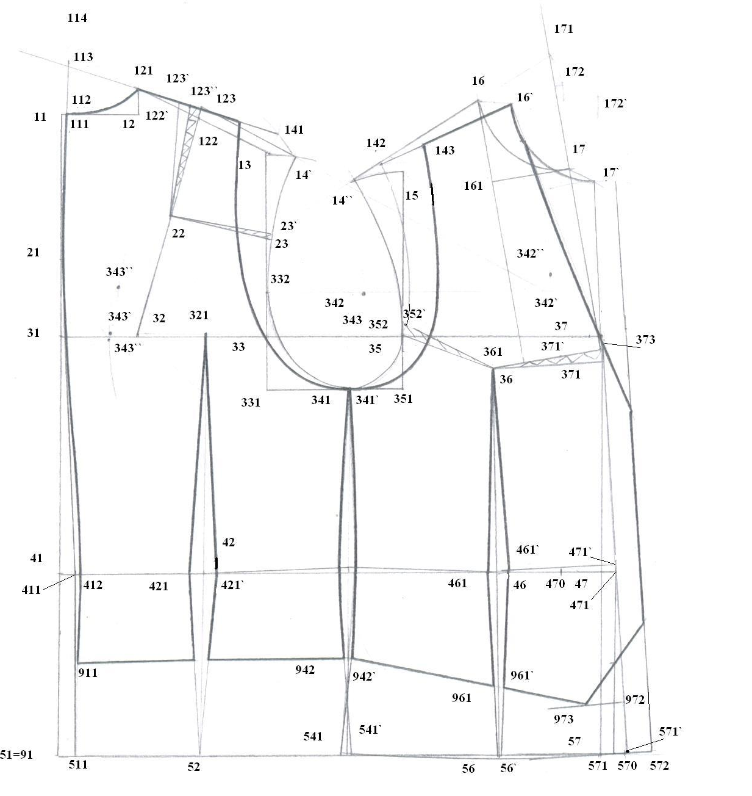

Рис. 6. МК спинки и переда жилета полуприлегающего силуэта

СОКО. Нижняя часть тела Таблица 12
Номер сист. | Наименование отрезка | Половозраст-ные группы | Обозначе-ние отрезка | Формула
Конструкция тазовой области
1 | Расстояние от линии талии до линии бедер | М, Ма4, Д4,  Ж, Ма2-3, Д2-3  Ма1, Д1 | 41-51 | 0,65*(Т7-Т12)-3,0+П  0,65*(Т7-Т12)-2,0+П  0,65*(Т7-Т12)-1,5+П
2 | Ширина брюк по линии бедер | Для всех групп | 51-57 | 0,5*Т19+П
3 | Ширина задней части брюк но линии бедер | То же | 51-54 | 0,53*/51-57/
4 | Ширина передней части брюк на линии бедер | « | 54`-57 | 0,47*/51-57/
Конструкция длины брюк
5 | Расстояние от линии талии до пола спереди | М  Ж  Ма4, Д4  Ма2-3, Д2-3  Ма1, Д1 | 44`-940 | Т26-3,0+П  Т26-2,0+П  Т7-3,0+П  Т7-2,0+П  Т7-1,5+П
6 | Расстояние от пола до линии талии сбоку | М, Ма4, Д4  Ж, Ма2-3, Д2-3  Ма1, Д1 | 940-441` | Т25-3,0+П  Т25-2,0+П  Т25-1,5+П
7 | Расстояние от пола до остисто-подвздошной передней точки сбоку | Для всех групп | 940-440 | Т8+П
8 | Расстояние от пола до линии промежности | М, Ма, Д1-3  Ж, Д4 | 940-64 | Т27+П  Т27+1,5+П
9 | Расстояние от пола до линии колена | Для всех групп | 940-74 | Т9+П
10 | Расстояние от пола до низа брюк | То же | 940-94 | 0,04*Т1
Конструкция ширины брюк
11 | Ширина шага задней части брюк | М, Ж, Ма3-4, Д4  Ма1-3, Д1-3 | 51-58 | 0,665*(0,2*Т19-2,0)+П  0,665*(0,2*Т19-1,0)+П
12 | Ширина шага передней части брюк | М, Ж, Ма3-4, Д4  Ма1-2, Д1-3 | 57-58` | 0,335*(0,2*Т19-2,0)+П  0,335*(0,2*Т19-1,0)+П
13 | Расстояние от шаговой линии до сгиба задней части брюк на линии бедер | Для всех групп | 58-52 | 0,5*(/58-51/+/51-54/)
14 | Расстояние от боковой линии до сгиба передней части брюк на линии бедер | То же | 54`-56 | 0,5*(/54`-57/+/57-58`/)
15 | Расстояние от сгиба до шаговой линии задней части брюк на линии колена | « | 72-78 | 0,275*(Т22+П)
16 | Расстояние от сгиба до боковой линии задней части брюк на линии колена | « | 72-741 | 0,275*(Т22+П)
17 | Расстояние от сгиба до боковой линии передней части брюк на линии колена | « | 76-741` | 0,225*(Т22+П)
18 | Расстояние от сгиба до шаговой линии передней части брюк на линии колена | « | 76-78` | 0,225*(Т22+П)
19 | Расстояние от сгиба до шаговой линии задней части брюк на линии низа | « | 92-98 | 0,275*(Т51+П)
20 | Расстояние от сгиба до боковой линии задней части брюк на линии низа | « | 92-941 | 0,275*(Т51+П)
21 | Расстояние от сгиба до боковой линии передней части брюк на линии низа | « | 96-941` | 0.225*(Т51+П)
22 | Расстояние от сгиба до шаговой линии передней части брюк на линии низа | « | 96-98` | 0,225*(Т51+П)
23 | Ширина брюк на линии низа | « | 41-470 | 0,5*Т18+П
Конструкция отклонения задней части брюк
24 | Контрольный отрезок | М, Ж  Ма1-3, Д1-3  Ма4, Д4 | 72-742 | 0,75*/52-54/-2,5  0,75*/52-54/-1,5  0,75*/52-54/-2,0
25 | Вспомогательный отрезок | Для всех групп | 54-44 | 54`-44`
26 | Длина боковой линии от линии бедер до талии | То же | R54-441`
27 | Ширина задней части брюк на линии бедер | « | R54-511 | 54-51
28 | Ширина задней части брюк на линии талии | « | R44-411 | 54-51
28.1 | Расстояние от линии бедер до линии талии | « | R511-411 | 51-41
29 | Вспомогательный отрезок | « | 411-42 | 51-52
30 | Вспомогательный отрезок | « | 51-512 | 0,5*/51-511/
31 | Прямолинейный участок средней линии задней части на уровне подъягодичной складки | « | 68-681 | а31**
32 | Радиус для оформления криволинейного участка средней линии задней части брюк | « | R681-582 | /68-581/-а32***
32.1 | То же | « | R512-582 | /68-581/-а32*
32.2 | Криволинейный участок средней линии задней части брюк | « | 681-512 | К
33 | Радиус для оформления криволинейного участка средней линии передней части брюк | « | 68`-581` | К
34 | Вспомогательный радиус | « | 68`-582` | 68`-581`-а34****
34.1 | То же | « | 57-582` | 68`-582`-а34**
34.2 | Криволинейный участок средней линии передней части брюк | « | 68`-57 | К

Брюки мужские полуприлегающего силуэта
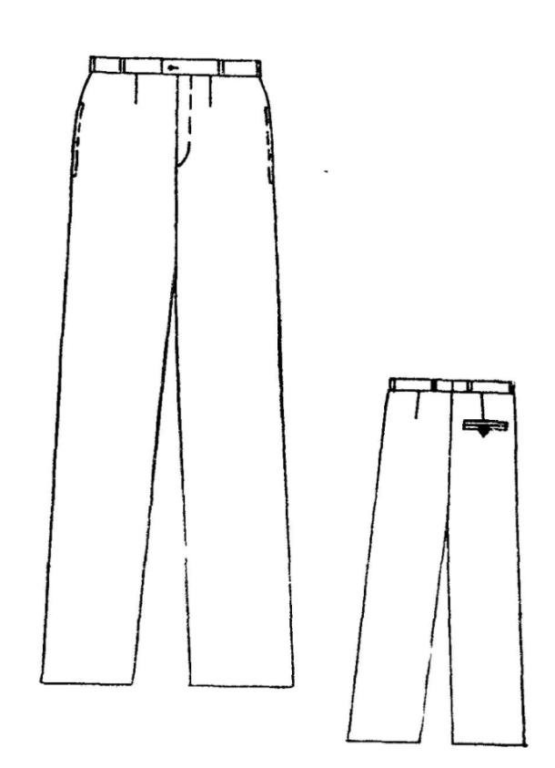
Брюки мужские полуприлегающего силуэта без манжет с притачным поясом, застежка на молнию.
Передняя часть брюк с вытачкой по линии талии.
Задняя часть брюк с вытачкой по линии талии.
Карманы в боковом шве.

Таблица 13
БК брюки М. Силуэт полуприлегающий 176 – 100 – 88

№ сист. | Отрезок | Формула | П | Расчет, см
 |  |  |  | М 1:1 | М1:5
1 | 2 | 3 | 4 | 5 | 6
1 | 41 - 51 | 0,65*(Т7 – Т12) – 3,0 + ПТ | 0,16 | 16,0 | 3,2
2 | 51 - 57 | 0,5*Т19 + П | 3,35 | 55,25 | 11,05
3 | 51 - 54 | 0,53*/51 – 57/ |  | 29,3 | 5,86
4 | 54` - 57 | 0,47*/51 – 57/ |  | 25,95 | 5,19
5 | 44` - 940 | Т26 – 3,0 + ПТ | 1,07 | 108,35 | 21,67
6 | 940 – 441` | Т25 – 3,0 + ПТ | 1,08 | 108,9 | 21,78
7 | 940 - 440 | Т8 + ПТ | 1,0 | 101,7 | 20,34
8 | 940 - 64 | Т27 + ПТ | 0,8 | 82,2 | 16,44
9 | 940 - 74 | Т9 + ПТ | 0,49 | 49,9 | 9,98
10 | 940 - 94 | 0,04*Т1 - ПС | 3,0 | 4,05 | 0,81
11 | 51 - 58 | 0,665*(0,2*Т19 – 2,0) + П | 1,34 | 13,8 | 2,76
12 | 57 – 58` | 0,335*(0,2*Т19 – 2,0) + П | 0,77 | 7,05 | 1,41
13 | 58 - 52 | 0,5*(/51 – 58/ + /51 – 54/) |  | 21,55 | 4,31
14 | 54`- 56 | 0,5*(/54` - 57/ + /57 – 58`/) |  | 16,5 | 3,3
15 | 72 - 78 | 0,275*Т22 + П | 3,79 | 14,45 | 2,89
16 | 72 - 741 | 0,275*Т22 + П | 3,79 | 14,45 | 2,89
17 | 76 – 741` | 0,225*Т22 + П | 3,12 | 11,85 | 2,37
18 | 76 – 78` | 0,225*Т22 + П | 3,12 | 11,85 | 2,37
19 | 92 - 98 | 0,275*Т51 + П | 3,73 | 13,45 | 2,69
20 | 92 - 941 | 0,275*Т51 + П | 3,73 | 13,45 | 2,69
21 | 96 – 941` | 0,225*Т51 + П | 3,06 | 11,0 | 2,2
22 | 96 – 98` | 0,225*Т51 + П | 3,06 | 11,0 | 2,2
23 | 41 - 470 | 0,5*Т18 + П | 2,60 | 46,6 | 9,32
24 | 72 - 742 | 0,375*(/51 – 54/ + /51 – 58/) – 2,5 |  | 13,7 | 2,74
25 | 54 - 44 | 54 – 44`
26 | R54 - 441 | 54` - 441`
27 | R54 - 511 | 54 – 51
28 | R44 - 411 | 54 – 51
28.1 | R511 - 411 | 51 – 41
29 | 411 - 42 | 51 – 52
30 | 51 - 512 | 0.5*/51 – 511/
31 | 68 - 681 | а31 = 0,5…3,5
32 | R681 - 582 | /68 – 581/ - а32, а32 = 0,5…1,5
32.1 | R512 - 582 | /68 – 581/ - а32
32.2 | 512 - 681 | К
33 | 58` - 68` | К
33.1 | 68` - 581` | 68` - 58`
34 | R68` - 582` | /68` - 581`/ - а34, а34 = 0…1,0
34.1 | R57 – 582` | /68` - 581`/ - а34
34.2 | 57 – 68` | К

Таблица14
Исходная модельная конструкция. Брюки мужские полуприлегающего силуэта (рис. 7)
Отрезок | Формула | Величина отрезка на чертеже | Примечание
1. 470 – 47 (dt) | (0,5Т19+П) – (0,5Т18+П) | 7,6
2. 411 - 420 | 0,1/41-470/ | 4,7
3. 47 - 460 | 0,1/41-470/ | 4,7
4. 411 – 421 | 0,4/411-44/ | 11,6 | Вправо по /411-441/
5. 421 - 422 | 0,2*dt | 1,5
6. 421 – 422` | 0,2*dt | 1,5
7. 421 - 521 | 0,5/41 – 51/ + 1,0 | 9,0 | Вниз по ┴ к /411 – 441/
8. 411 - 442 | 0,2 dt | 1,5
9. 441 – 442` | 0,2 dt | 1,5
10. 46 - 461 | 0,1 dt | 0,75
11. 46 – 461` | 0,1 dt | 0,75
12. 46 - 561 | 0,6/46-56/ | 10,85 | Вниз по вертикали
13. 92 - 921 | 1,0 | 1,0 | То же
14. 96 - 961 | 1,0 | 1,0 | Вверх по вертикали
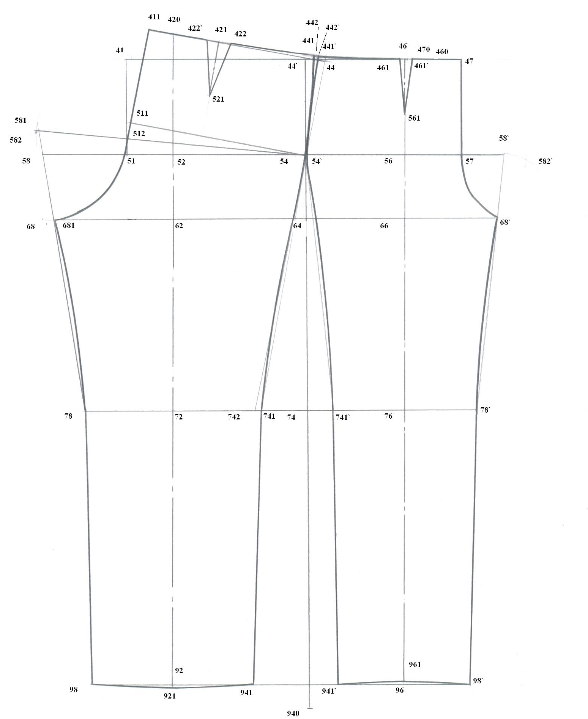
Рис. 7. ИМК брюк мужских полуприлегающего силуэта

